UNIVERSIDAD DE CARABOBO

FACULTAD DE CIENCIAS DE LA EDUCACIÓN

ESCUELA DE EDUCACIÓN

DEPARTAMENTO DE CIENCIAS SOCIALES

TRABAJO ESPECIAL DE GRADO

**GUÍA DIDÁCTICA DIGITAL SOBRE LOS PETROGLIFOS DEL ESTADO COJEDES COMO EJE INTEGRADOR DEL ÁREA DE LAS CIENCIAS SOCIALES Y SU VALORACIÓN DEL PATRIMONIO HISTÓRICO CULTURAL EN DIRIGIDA A LOS ESTUDIANTES DE 1ERO Y 2DO AÑO DE LA U.E. COLEGIO “SAN JOSÉ”**

**Autores:** Flores, Gonzalo

Padrón, Diego

**Tutor:** Felipe A. Bastidas T.

Bárbula, Febrero 2015

UNIVERSIDAD DE CARABOBO

FACULTAD DE CIENCIAS DE LA EDUCACIÓN

ESCUELA DE EDUCACIÓN

DEPARTAMENTO DE CIENCIAS SOCIALES

TRABAJO ESPECIAL DE GRADO

**GUÍA DIDÁCTICA DIGITAL SOBRE LOS PETROGLIFOS DEL ESTADO COJEDES COMO EJE INTEGRADOR DEL ÁREA DE LAS CIENCIAS SOCIALES Y SU VALORACIÓN DEL PATRIMONIO HISTÓRICO CULTURAL EN DIRIGIDA A LOS ESTUDIANTES DE 1ERO Y 2DO AÑO DE LA U.E. COLEGIO “SAN JOSÉ”**

Trabajo Especial de Grado para optar por el título de Licenciado en Educación Mención Ciencias Sociales.

**Área Prioritaria de la Universidad de Carabobo:** Educación

**Línea de Investigación:** Didáctica de las Ciencias Sociales. Didáctica de las Ciencias Sociales en Educación Básica, Media y Universitaria. Métodos, tácticas y técnicas para la enseñanza aprendizaje de las ciencias sociales

**Temática:** Guía Didáctica Digital

**Sub-temática:** Petroglifos de estado Cojedes como eje integrador del área de las ciencias sociales y su valoración del patrimonio histórico cultural.

**Autores:** Flores, Gonzalo

Padrón, Diego

**Tutor:** Felipe A. Bastidas T.

Bárbula, Febrero 2015

**ACTA DE APROBACIÓN**

En mi carácter de Tutor del Trabajo Especial de Grado cuyo título: **Guía Didáctica Digital Sobre los Petroglifos del Estado Cojedes Como eje Integrador del Área de las Ciencias Sociales y su Valoración del Patrimonio Histórico Cultural en Dirigida a los Estudiantes de 1ero y 2do año de la U.E. Colegio “San José”,** presentado por los ciudadanos: **Gonzalo Daniel Flores Palma y Diego Jesús Padrón Cedeño** para optar al Grado de Licenciados en **Educación** Mención **Ciencias Sociales.** Se considera mediante la presentación pública y evaluación por parte del jurado examinador que se designe que dicho Trabajo reúne los requisitos y méritos suficientes para ser aprobado.

En Bárbula, a los 25 días del mes de Febrero de 2015

_________________________

**Msc. Felipe A. Bastidas T.**

**C.I 10.485.791**

_______________________ _____________________

**Jurado Jurado**

C.I:_____________________ C.I:__________________

**Sello**

**DEDICATORIA**

*A mi Madre y a mi Padre, por ser mi apoyo incondicional y guiarme siempre por el camino de la honestidad y humildad, por ser vitales para mí gracias al amor y compañía que me ofrecen.*

*A mi segunda madre por guiarme siempre en el camino correcto, por enseñarme lo bueno y aconsejarme lo correcto.*

*A mis hermanas, por ser mis compañeras y mis mejores amigas, por ayudarme en cada momento y porque son las mejores hermanas que existen.*

*A mi tía-hermana porque siempre está conmigo, por su ayuda, por su honestidad, por darme la fuerza de seguir adelante.*

*A mis Tías y Tíos por su ayuda y apoyo cada vez que necesitaba de una mano.*

*A todos mis Primos y primas, por ser mis amigos y compañeros durante toda mi vida.*

*A mi amor, por ser mi compañera, mi consejera y apoyo en todo momento.*

*A todas las personas que están presente en mi vida y que de una u otra manera me apoyaron y creyeron en mí cuando más lo necesitaba.*

***Gonzalo Daniel Flores Palma***

**DEDICATORIA**

*Dedico este trabajo de grado a DIOS, al santísimo sacramento del altar a mi madre que me dio la vida, educación,  apoyo y consejos.*

*A mis compañeros de estudio, a mis maestros, amigos y hermanos, quienes me acompañaron en este camino y me demostraron que no hay que tenerle miedo a que parece más grande que nosotros, al grupo Atletas de Cristo como símbolo de que los sueños se hacen realidad, cuando tenemos la confianza puesta en Cristo, el motor de nuestras vidas.*

*A todos ellos se los agradezco desde el fondo de mi alma. Para todos ellos hago esta dedicatoria.*

***Diego Jesús Padrón Cedeño***

**AGRADECIMIENTO**

*A Dios y la Virgen por bendecirme con un alcance más en mi vida, acompañarme y guiarme por el mejor camino, por llenarme de salud y protección para cumplir con esta meta que hoy termino.*

*A mí Padre Blas G. Flores M. y a mí Madre María Nayive Palma, gracias por su confianza y ayuda en todos los aspectos, por regalarme la oportunidad de alcanzar todas las cosas que deseo como mi carrera, sin ustedes no fuese sido posible, gracias por llenarme de felicidad. Los AMO inmenso.*

*A mi segunda madre inocencia torres S. porque siempre está a mi lado apoyándome y queriéndome, Por eso te amo mucho.*

*A mis Hermanas Aura V. Flores P. y Nayve F. Flores P. gracias por ayudarme y ser de apoyo indispensable ante cada circunstancia y durante toda mi carrera. Las AMO.*

*A mi tía-Hermana Norerky J. Arteaga T. por ayudarme y aconsejarme en toda mi carrera, por ser sincera en todo momento. Te amo*

*A todos mis tíos y tías, en especial a mi tía Isabel T. Palma Por confiar en mí por el apoyo y la ayuda. El amor y cariño que les tengo es inmenso.*

*A todos mis Primos y Primas en especial a mis primos Evelio bolívar y Oriana bolívar, por estar atentos y siempre estar conmigo por ofrecer ayuda y alegrías, los amo a todos.*

*A mi amor Danys D. Aular M. por tus consejos, ayuda y compañía, gracias por ser parte de mi vida y estar siempre a mi lado. Te Amo*

*A mi compañero y amigo Diego Padrón, por su constancia, apoyo y confianza para lograr éste trabajo y durante toda la carrera. Se le quiere.*

*A mí casa de estudios, Universidad de Carabobo y a todos mis profesores de la Facultad de Ciencias de la Educación, en especial al profesor Felipe bastidas por la gran ayuda que nos brindó en desarrollar este trabajo de grado y los demás por su enseñanza en esta hermosa carrera.*

***Gonzalo Daniel Flores Palma***

**AGRADECIMIENTO**

*Gracias a Dios todopoderoso, Señor de Señores, mi principal ejemplo en la vida de constancia y esperanza, a El maestro de maestros rindo mi agradecimiento, por permitirme culminar este trabajo grado, porque solo Él es quien conoce el esfuerzo que he realizado en mi silencio para alcanzar esta meta.*

*Gracias a mis padres Noris de Padrón y Franklin Padrón por apoyarme siempre a lo largo de mi vida, en especial en mi carrera, por brindarme su ayuda, apoyo y sobre todo amor de hogar.*

*Doy gracias a mis amigos, aquellos que cuando he desmayado han sido mi estimulo, al grupo atletas de Cristo quienes pudieron evidenciar el esfuerzo realizado durante esta etapa de mi vida, en especial a mi compañero Gonzalo Flores con quien realice el presente trabajo de grado y por el apoyo en esta etapa universitaria.*

*Gracias al profesor Felipe Bastidas por su constancia y ayuda en la realización de este trabajo.*

***Diego Jesús Padrón Cedeño***

**ÍNDICE**

|  |  |
| --- | --- |
|  | pp. |
| DEDICATORIA…………………………………………………………………. | iv |
| AGRADECIMIENTO…………………………………………………………… | vi |
| LISTA DE CUADROS…………………………………………………….…… | x |
| LISTA DE GRÁFICOS………………………………………………………… | xi |
| RESUMEN……………………………………………………………………… | xii |
| INTRODUCCIÓN………………………………………………………….…… | 1 |
| CAPÍTULO I |  |
| EL PROBLEMA………………………………………………………. | 3 |
| Planteamiento del Problema……………………………………..… | 3 |
| Formulación del Problema………………………………………….. | 3 |
| Objetivos de la Investigación……………………………………….. | 8 |
| Objetivo General……………………………………………………... | 8 |
| Objetivos Específicos………………………………………………... | 9 |
| Justificación de la Investigación…………………………………… | 9 |
| CAPÍTULO II |  |
| MARCO TEÓRICO……………………………………………...…… | 13 |
| Antecedentes de la Investigación…………………………..……… | 13 |
| Bases Teóricas……………………………………………………..… | 18 |
| Elementos de la cultura……………..………………………………. | 18 |
| Patrimonio histórico cultural………………….........................…… | 21 |
| Petroglifos de Venezuela………………………….………………… | 28 |
| Petroglifos de Cojedes……………………….……………………… | 28 |
| Patrimonio histórico cultural en las ciencias sociales……………. | 29 |
| La guía didáctica………………………………………………...…… | 31 |
| Bases legales………………………………………………............... | 35 |
| CAPÍTULO III |  |
| MARCO METODOLÓGICO………………………………………… | 42 |
| Tipo y Diseño de la Investigación………………………………….. | 42 |
| Población y Muestra…………………………………………………. | 44 |
| Población………………………………………................................ | 44 |
| Muestra……………………………….............................................. | 45 |
| Técnica e Instrumento de Recolección de Datos………………… | 47 |
| Validez del Instrumento……………………………………………… | 50 |
| Confiabilidad del Instrumento………………………………………. | 51 |
| Técnica de análisis………………………………...………………… | 52 |
| CAPÍTULO IV |  |
| ANÁLISIS E INTERPRETACIÓN DE LOS RESULTADOS……... | 55 |
| Resultados obtenidos del instrumento (PC-PC)………………….. | 55 |
| Análisis de resultados……………………………………………..… | 61 |
| Resultados obtenidos del instrumento (C-GP-GDD)………...…... | 63 |
| Síntesis diagnostica de los instrumentos (PC-PC y C-GP-GDD). | 73 |
| CAPÍTULO V |  |
| PROPUESTA………………………………………………..……..… | 75 |
| Presentación………………………………………………………..… | 75 |
| Justificación…………………………………………………………… | 75 |
| Objetivos de la propuesta…………………………………………… | 76 |
| Objetivo general……………………………………………………… | 76 |
| Objetivos específicos………………………………………………… | 76 |
| Misión………………………………………………………………..… | 77 |
| Visión……………………………………………………………..…… | 77 |
| Fundamentación de la Propuesta……………………………..…… | 77 |
| Estructura y funcionamiento………………………………………… | 79 |
| Manual de usuario…………………………………………………… | 80 |
| Descripción de la guía didáctica digital………………………….… | 82 |
| RECOMENDACIONES………………………………………………..………. | 85 |
| REFERENCIAS……………….…………………………………....………….. | 86 |
| ANEXOS…………………………………….………………………………….. | 89 |

**LISTA DE CUADROS**

|  |  |  |
| --- | --- | --- |
| Cuadro |  | pp. |
| 1 | Estrato de población……………………………..…..………..…. | 44 |
| 2 | Muestro estratificado………………………………………..….… | 47 |
| 3 | Composición de ítems del instrumento (PC-PC)…………..….. | 49 |
| 4 | Codificación……………………………………………………...… | 49 |
| 5 | Criterios de decisión para la confiabilidad de un instrumento.. | 52 |
| 6 | Protocolo de instrumentalización de la investigación……….… | 53 |
| 7 | Protocolo de instrumentalización de la investigación……….… | 54 |
| 8 | Conocimientos sobre P.H.C. de los estudiantes de 1ero y 2do año del colegio san José……………………………………. | 55 |
| 9 | Conocimientos conceptuales acerca del P.H.C. de los estudiantes de 1ero y 2do año del colegio san José…………. | 57 |
| 10 | Conocimientos procedimentales acerca del P.H.C. de los estudiantes de 1ero y 2do año del colegio san José…………. | 58 |
| 11 | Conocimientos actitudinales acerca del P.H.C. de los estudiantes de 1ero y 2do año del colegio san José……….… | 59 |
| 12 | Resultados del ítems 1 del instrumento (C-GP-GDD)……...… | 63 |
| 13 | Resultados del ítems 2 del instrumento (C-GP-GDD)……...… | 64 |
| 14 | Resultados del ítems 3 del instrumento (C-GP-GDD)……...… | 65 |
| 15 | Resultados del ítems 4 del instrumento (C-GP-GDD)………... | 66 |
| 16 | Resultados del ítems 5 del instrumento (C-GP-GDD)……...… | 67 |
| 17 | Resultados del ítems 6 del instrumento (C-GP-GDD)……...… | 68 |
| 18 | Resultados del ítems 7 del instrumento (C-GP-GDD)……...… | 69 |
| 19 | Resultados del ítems 8 del instrumento (C-GP-GDD)……...… | 70 |
| 20 | Resultados del ítems 9 del instrumento (C-GP-GDD)………... | 71 |
| 21 | Resultados del ítems 10 del instrumento (C-GP-GDD)………. | 72 |
| 22 | Contenido expuesto en la guía didáctica digital…………..…… | 79 |

**LISTA DE GRÁFICOS**

|  |  |  |
| --- | --- | --- |
| Grafico |  | pp. |
| 1 | Conocimientos sobre P.H.C. de los estudiantes de 1ero y 2do año del colegio san José……………………………………. | 56 |
| 2 | Conocimientos conceptuales acerca del P.H.C. de los estudiantes de 1ero y 2do año del colegio san José…………. | 57 |
| 3 | Conocimientos procedimentales acerca del P.H.C. de los estudiantes de 1ero y 2do año del colegio san José…………. | 58 |
| 4 | Conocimientos actitudinales acerca del P.H.C. de los estudiantes de 1ero y 2do año del colegio san José…………. | 60 |
| 5 | Análisis de resultados sobre los conocimientos del P.H.C. de los estudiantes de 1ero y 2do año del colegio san José……... | 61 |
| 6 | Resultados del ítems 1 del instrumento (C-GP-GDD)………... | 63 |
| 7 | Resultados del ítems 2 del instrumento (C-GP-GDD)………... | 64 |
| 8 | Resultados del ítems 3 del instrumento (C-GP-GDD)………... | 65 |
| 9 | Resultados del ítems 4 del instrumento (C-GP-GDD)………... | 66 |
| 10 | Resultados del ítems 5 del instrumento (C-GP-GDD)………... | 67 |
| 11 | Resultados del ítems 6 del instrumento (C-GP-GDD)………... | 68 |
| 12 | Resultados del ítems 7 del instrumento (C-GP-GDD)………... | 69 |
| 13 | Resultados del ítems 8 del instrumento (C-GP-GDD)………... | 70 |
| 14 | Resultados del ítems 9 del instrumento (C-GP-GDD)………... | 71 |
| 15 | Resultados del ítems 10 del instrumento (C-GP-GDD)………. | 72 |

**UNIVERSIDAD DE CARABOBO**

**FACULTAD DE CIENCIAS DE LA EDUCACIÓN**

**ESCUELA DE EDUCACIÓN**

**DEPARTAMENTO DE CIENCIAS SOCIALES**

**TRABAJO ESPECIAL DE GRADO**

Licenciatura en Educación Mención Ciencias Sociales

**GUÍA DIDÁCTICA DIGITAL SOBRE LOS PETROGLIFOS DEL ESTADO COJEDES COMO EJE INTEGRADOR DEL ÁREA DE LAS CIENCIAS SOCIALES Y SU VALORACIÓN DEL PATRIMONIO HISTÓRICO CULTURAL EN DIRIGIDA A LOS ESTUDIANTES DE 1ERO Y 2DO AÑO DE LA U.E. COLEGIO “SAN JOSÉ”**

**Autores:** Flores, Gonzalo

Padrón, Diego

**Tutor:** Felipe A. Bastidas T.

Fecha: Febrero 2015

**RESUMEN**

La investigación se basó en Proponer una guía didáctica digital como estrategia didáctica para la enseñanza de los petroglifos del estado Cojedes, estudio dirigido a los estudiantes de 1er y 2do año de educación media general de la U.E. colegio “san José”, municipio tinaquillo, para el 2015. Metodológicamente el tipo de investigación es de campo, y modalidad de proyecto factible cumpliendo con sus tres fases: Diagnóstico, Factibilidad y Diseño. La población estuvo conformada por 59 individuos. Para detectar la necesidad de la propuesta se aplicó una prueba piloto a 10 estudiantes a través de la técnica de la encuesta e instrumento tipo cuestionario constituido por 10 ítems y el segundo instrumento que fue una prueba de conocimiento de forma dicotómica conformada por 17 ítems, el cual fue validado por juicio de expertos; la confiabilidad fue de 0.75 determinada mediante el Coeficiente Kuder-Richardson. Después de finalizar la de recolección de datos, se analizaron cada uno de los ítems, obteniendo como resultado la necesidad de aplicar la propuesta. Por medio de las técnicas e instrumento se encontró un diagnostico donde los estudiantes expresaban sus conocimientos, y al estudiar dicho contenido se evaluaron en la categoría en proceso, la guía didáctica digital tiene como objetivo dar a conocer los petroglifos del estado Cojedes por medio de la tecnología como una estrategia de enseñanza.

**Palabras Clave:** Enseñanza, Didáctica,guía digital,Tecnologías de la información y comunicación (TIC), petroglifos.

**Línea de Investigación:** Didáctica de las Ciencias Sociales. Didáctica de las Ciencias Sociales en Educación Básica, Media y Universitaria. Métodos, tácticas y técnicas para la enseñanza aprendizaje de las ciencias sociales.

**INTRODUCCIÓN**

La Educación es un proceso de formación que ha evolucionado al pasar de los años en el ámbito institucional y académico, en tal sentido, en su laboriosa tarea de crear un sistema adaptado a las circunstancias que rodean al hombre y lo condicionen de manera que mantenga una conducta acorde a la sociedad, la Educación ha experimentado diversas teorías y corrientes pedagógicas que intentan solucionar en la mejor medida los problemas y necesidades tanto cognitivas como psicológicas del individuo.

Es importante mencionar, que el sistema educativo gira en función a la enseñanza y el aprendizaje de los estudiantes y por tal motivo debe valerse de métodos y técnicas que representan la didáctica en las aulas de clases, la cual debe garantizar una formación de calidad, permanente y que le permita al sujeto poseer un aprendizaje significativo.

De acuerdo a lo que se expresa anteriormente, hoy día las necesidades de los estudiantes no son solo de conocimientos, los avances tecnológicos han venido despertando inquietud en ellos, por lo tanto se hace conveniente la incorporación de las Tecnologías de Información y Comunicación (TIC) al acto educativo con el objetivo de mejorar los métodos y técnicas a la hora de enseñar los contenidos, así pues, se lograría captar mejor la atención de los estudiantes y su motivación por el estudio en un ambiente distinto al que la enseñanza tradicional caracteriza.

En otro orden de ideas, el área de las ciencias sociales, es importantísima para los estudiantes, pero ésta no es tan atractiva para los educandos por ser algo compleja, situación que va a depender de los docentes, quienes deben con el apoyo de las TIC crear herramientas en las que se adapten los contenidos y de tal manera propiciar a los educandos una forma más atrayente e interesante de enseñanza, permitiéndoles descubrir por voluntad propia la información contenida en los recursos materiales utilizados.

Básicamente, la investigación que se presenta está fundamentada en lo que se viene manifestado, inclinándose en sentido particular al diseño de una guía didáctica digital como estrategia didáctica para el estudio de los petroglifos del estado Cojedes, estudio que consta de V Capítulos, de los cuales en el Capítulo I: El Problema, incluye el planteamiento del problema, formulación del problema, objetivos y justificación de la investigación. El Capítulo II: Marco Teórico, se encuentra organizado por los antecedentes de la investigación las bases teóricas, pedagógicas y legales, además de la definición de términos básicos.

Por su parte, en el Capítulo III: Marco Metodológico, se plasman el tipo, diseño y modalidad de la investigación, así como también la población y muestra a estudiar, la técnica e instrumento de recolección de datos, la validez y confiabilidad del instrumento diseñado. Consecutivamente se presenta el Capítulo IV: Análisis e Interpretación de los Resultados, donde se detecta realmente la necesidad a través del desarrollo de la fase de estudio diagnóstico y se concluye con el estudio de la factibilidad. Continuando con el Capítulo V: La Propuesta, se describe la misión, visión, objetivos y estructura de la guía didáctica digital diseñada para el estudio de los petroglifos del estado Cojedes. Finalmente se plantea diversidad de recomendaciones para los futuros investigadores o individuos que implementarán la propuesta.

**CAPITULO I**

**EL PROBLEMA**

**Planteamiento y Formulación del Problema**

Patrimonio histórico cultural, se denomina como un conjunto de riquezas culturales y naturales, que pertenecen al pasado y que poseen un valor intrínseco, como lo son sitios arqueológicos, arquitectura colonial, música indígena, objetos antiguos en desuso, también pirámides, palacios, objetos legados a la nobleza o la aristocracia y símbolos grabados en rocas, estos pertenecen a toda la humanidad, que hoy en día son símbolos que permiten tomar conciencia a todos los pueblos con respecto a estos lugares. Según lo sostenido por la Organización de las Naciones Unidas para la Educación, la Ciencias y la Cultura (UNESCO, 1995), en sus postulados.

Patrimonio histórico cultural, los constituyen el conjunto de sitios o bienes naturales y culturales de gran valor histórico o ecológico para la humanidad, inscritos en la lista del patrimonio mundial, de la organización de las naciones unidas para la educación, la ciencia y la cultura. (Documento en línea)

Esto nos hace testigos de cómo la sociedad o la cultura se relacionan con su ambiente, el patrimonio histórico cultural involucra distintas instituciones sociales, que permiten identificar a los ciudadanos con su patrimonio, aunque cada sociedad rescata el pasado de distintas maneras. Es importante el conocimiento del patrimonio histórico cultural al involucrarse con las Ciencias sociales, ya que permite a las personas identificarse y rescatar el sentido de pertenencia por estos lugares, de igual forma estimular la memoria histórica que se obtiene del entorno, el valor formativo que tiene el patrimonio, para poder comprender las raíces culturales del medio social que lo rodea. Desde el punto vista de las ciencias sociales, el patrimonio histórico cultural ha tenido un impacto en la sociedad a través de los años, según Cuenca (s/f) el patrimonio histórico cultural:

Son el conjunto de todos aquellos elementos que, por razón Geohistórica, estética y, en ocasiones, de excepcionalidad, se convierten en símbolos que configuran los referentes identitarios de las estructuras sociales, en función a unos valores mayoritariamente asumidos y legitimados por ellas, representando los aspectos culturales relevantes del pasado y del presente, articulándose de esta forma como fuente básica para el conocimiento social, a través de su interpretación desde una perspectiva holística. (p. 2)

Dentro de este contexto el patrimonio histórico relacionado con las ciencias sociales, nos lleva a un conjunto de elementos Geohistoricos que permiten al hombre identificarse con su ambiente, valorar los aspectos culturales, interpretar todo lo que está a su alrededor, tener conocimiento de los hallazgos del patrimonio histórico, como valor simbólico, determinado por medio de la historia, cada uno de estos conjuntos llevan a realizar actividades en pro de preservarlos, difundirlos y definirlos, aunque estos bienes reunidos por la historia no pertenecen realmente a todos, aunque así lo parezca, existe en gran medida una desmotivación y deterioro de los recursos culturales causados por el hombre, según Contreras (2011)

Siempre aparece como más importante el interés económico de maximizar los beneficios, que la adopción de medidas concretas de salvaguarda de los diversos componentes que integran el patrimonio histórico-cultural. Considerando esto el desarrollo sustentable propone estrategias diversificadas que permitan mejorar la realidad social, política, económica y ambiental específica de cada lugar. Así el turismo, como uno de sus ejes de acción, propuesto para algunas comunidades, puede preservar o revalorizar elementos patrimoniales. (p. 1)

El autor desea expresar el modo en que las personas toman el patrimonio histórico cultural como turismo para crear nuevas estrategias y formas sustentar la economía, teniendo como objetivo permitir el mejoramiento de la realidad social, política y económica, esto ha traído como consecuencia el deterioro de los destinos tradicionales ya que se les ha venido dando un uso indiscriminado, para que el turismo trabaje con una buena producción tiene que ser en conjunto con la misma comunidad, tomando conciencia de los espacios y que el uso no les afecte, así competir con buena calidad de servicio, de acuerdo con Canclini (1990):

Las investigaciones sociológicas y antropológicas sobre las maneras en que se transmite el saber de cada sociedad a través de las escuelas y los museos, demuestran que diversos grupos se apropian en formas diferentes y desiguales de la herencia cultural. (p 42)

Es importante destacar el sentido de pertenencia que posee el patrimonio histórico en la formación ciudadana ya que permite identificarse y valorar la nación a la que pertenece. Es preciso educar para salvar y constituir nuevos valores sobre la importancia y normas de respeto, porque quienes cuidan su identidad cultural son protectores y buenos directores de cuyos bienes se enseñan, cuando la enseñanza se vuelve prospera la cultura se hace sostenible.

En Latinoamérica manifestaciones del patrimonio histórico pueden ser de tal envergadura que formen parte del patrimonio mundial, es decir, de toda la humanidad. La conservación de este patrimonio también forma parte del cuidado del medio ambiente, ya que es la expresión de las realizaciones humanas, a través de la historia, en un determinado lugar, en este tópico Sánchez (2012) comenta:

Que el Perú, por su larga historia y las numerosas culturas que se sucedieron en su territorio, es muy rico en manifestaciones del patrimonio histórico. Restos arqueológicos, lugares donde se realizaron hechos importantes, documentos, etc., son parte de este patrimonio. La legislación vigente en el país prevé la conservación de este patrimonio a través de las zonas arqueológicas, los santuarios históricos y los monumentos históricos (Documento en Línea).

El patrimonio histórico cultural del Perú, así como del resto del mundo, forma parte de la memoria histórica de cada nación, su utilidad es de todos los ciudadanos identificándolos con los aspectos culturales presentes en su entorno, motivando a la conservación, en algunos países está vigente en las leyes, las cuales amparan la protección de dichos lugares, existen países poseen patrimonios de mucha importancia y envergadura considerados como patrimonios mundial, es decir de toda la humanidad, sin embargo, en el Perú existen algunos problemas que afectan al patrimonio histórico cultural como lo es huaqueo, robo, sacrílego, tráfico ilícito de bienes culturales, vandalismo.

Otro país con gran variedad en cuanto Patrimonio Histórico Cultural es Venezuela cuenta con una importante representación de lugares que formaron parte de los acontecimientos de la lucha por la independencia, como son sus Museos, Teatros, Iglesias y Centros Culturales, innumerables Tradiciones y monumentos naturales así como también una gran variedad de artes rupestres sumado a un extraordinario aporte lingüístico, arquitectónico, de artes decorativas, pintura, orfebrería y mobiliario, Rodríguez (2004) destaca: “El censo del patrimonio cultural venezolano es el reconocimiento y registro, a lo largo y ancho del territorio nacional, de todas aquellas manifestaciones culturales que caracterizan al pueblo venezolano y tienen significación para él” (p.31).

Patrimonio histórico cultural a nivel nacional es reconocido por las manifestaciones culturales presentes en cada estado, que poseen características materiales e inmateriales, permitiendo que el venezolano tenga la idea del significado de cada acto cultural, es importante fortalecer los vínculos con nuestras raíces estimulando un sentido de pertenencia es una forma de conocer lo que fuimos y lo que somos, cada estado Venezolano expresa la diversidad de patrimonio que lo caracteriza en este caso podemos hacer mención al estado Zulia, por su innumerables variedad de arte expresado en piedras, por parte de nuestros aborígenes con gran contenido simbólico, al igual que el estado Cojedes que posee como patrimonio histórico cultural una variedad de petroglifos, de acuerdo con Weber (1996)

Los petroglifos de Cojedes constituyen una de las manifestaciones más opulentas del arte rupestre en nuestro país. Figuras geométricas, antropomórficas, zoomorfas y rostros deíficos que ponen en relieve la creatividad estética y simbólica del hombre pre-hispánico. (p. 9)

Cojedes posee gran variedad de arte rupestre, algunos de estos han sido removidos de su sitios de origen para su conservación, estos petroglifos son particulares por su ubicación además despiertan la capacidad simbólica de los seres humanos en busca de su interpretación, por otra parte es necesario despertar el interés investigativo en cuanto a este arte, que es orgullo para el país y nos ayuda a aumentar nuestra identidad e importancia cultural que se mantiene viva, estas estaciones se mantienen ahí, como testimonio de nuestro valioso pasado cultural, reclamando con justicia su protección lo cual se hace necesario la convocatoria de iniciar el estudio, rescate y conservación de todo aquello que signifique o contenga alguna relación con las culturas aborígenes ya que dichos testimonios constituyen la herencia histórica, no solamente de los Cojedeños o Venezolanos, sino que son propiedad del universo amerindio, y por consiguiente de la humanidad.

Los patrimonios históricos culturales son el conducto para vincular a la gente con la historia, el municipio Tinaquillo es rico tradiciones y variedad de monumentos, naturales e históricos, por lo tanto, es pertinente llevar este contenido a todas las instituciones educativas, como es el caso de la U.E.P. Colegio “San José” la cual está exenta de esta realidad, debido al poco interés que tienen los estudiantes por el contenido, ya que se utilizan recursos tradicionales poco visuales, no existe un recurso didáctico donde se aprecie la información, esto trae como consecuencia una desvalorización de la memoria ancestral de la localidad sobre las importancia del patrimonio histórico cultural.

Por ende, es necesario servir de apoyo en cuanto al conocimiento, la investigación, la identidad social y la cultural, además es de suma importancia su estudio por parte de futuros bachilleres, pues son bienes heredados a través de la historia, permitiendo así una interacción con la sociedad y una valorización de dichos lugares, donde refuerzan la identidad, por lo anteriormente expuesto los autores se plantean las siguiente interrogante: ¿Cómo sería una guía didáctica digital sobre los petroglifos del Estado Cojedes como eje integrador del área de las ciencias sociales, dirigida a los estudiantes de 1ero y 2do año de educación media general de la U.E.P. Colegio “San José”, municipio Tinaquillo, para el 2015?

**Objetivos de investigación:**

**Objetivo general:**

Diseñar una guía didáctica digital sobre los petroglifos del Estado Cojedes como eje integrador del área de las ciencias sociales y su valoración del patrimonio histórico cultural, dirigida a los estudiantes de 1ero y 2do año de educación media general de la U.E. Colegio “San José”, municipio Tinaquillo, para el 2015.

**Objetivos específicos:**

• Diagnosticar el conocimiento que poseen las estudiantes de 1ero y 2do año de la institución en estudio acerca de los petroglifos de Cojedes.

• Identificar gustos y preferencias de los estudiantes para hacer uso del contenido, de una guía didáctica digital sobre los petroglifos del estado Cojedes.

• Estructurar una guía didáctica de acuerdo a los usos y preferencias de los estudiantes Sobre los petroglifos del estado Cojedes.

**Justificación**

El patrimonio histórico cultural, nos lleva a obtener nuevos conocimientos culturales de nuestra nación, como es el caso de Venezuela que es muy rico y variado en cada región, se pueden observar distintas manifestaciones, además una gran cantidad de contentivos de parte de la historia, y los cuales deben ser conservados debido a su gran importancia. Esto nos permite aumentar nuestro sentido de pertenencia hacia la cultura, orígenes y nuestra identidad. Hoy en día se ha perdido nuestro patrimonio, si miramos a nuestro alrededor, nuestras posesiones, sentimientos y comunicaciones, nos daremos cuenta que forma parte de una cultura del ahora, el tiempo transcurre rápidamente sin poder tomar conciencia de ello, la vida es diferente donde la modernidad ha hecho cambiar el saber y el sentido de las cosas, las personas tienen la sensación de ir a gran velocidad, dejando a un lado la importancia de los descubrimientos culturales. La tecnología ha dado un paso adelante dejando atrás esos conocimientos y tradiciones, Paliza (2013) señala que el Patrimonio Cultural:

Está formado por los bienes culturales que la historia y la naturaleza han legado a una comunidad y por aquellos que en el presente se crean, a todo lo cual la sociedad otorga importancia desde el punto de vista histórico, simbólico, estético o científico. Igualmente constituye una fuente de recursos económicos y un legado que se transmite a las generaciones venideras como testimonio de la existencia, la visión de mundo, las formas de vida y la manera de ser de las anteriores. (Documento en línea)

En este contexto se destaca el patrimonio histórico como significativo y fortalece nuestra cultura, la cual se ha mantenido a través de los años, como la presencia de petroglifos en distintas localidades nos hablan de un legado histórico, y por sí solos, dan a entender que el territorio venezolano estuvo habitado anteriormente, esta investigación tiene como finalidad servir de informador para quienes desconozcan de todo aquello significante o contentivo en relación con nuestra cultura, uno de los rasgos característicos de la sociedad es el desconocimiento de su propia historia, es importante que las personas sepan de dónde vienen y cuáles son los aspecto esenciales de su cultura para valorizar la maravillosas riquezas cuyas se han heredado de nuestros antepasados y sentirnos satisfechos de este legado, extraer de él un orgullo por nuestras raíces, brindando asimismo el beneficio para vivir con dignidad, Según García, (2000):

Cada Estado-Nación unificó la diversidad cultural existente en su territorio para mostrar una visión nacional: por una parte, a través de la exhibición de sus bienes patrimoniales en museos y otras instituciones culturales y, por otra, a través de los programas y textos escolares, los cuales reproducen esta visión de identidad nacional en todo su territorio. Bajo estas premisas, los aspectos educativos referidos al patrimonio se han orientado en dos direcciones: La primera, hacia la difusión de una identidad nacional y sus símbolos para dar un sentido de territorio unificado; la segunda, hacia la capacitación del personal técnico necesario para el desarrollo de los programas de conservación. (Documento en línea)

Se podría decir desde el aspecto educativo existe muy poca motivación de los estudiantes con respecto a esta temática. Es por eso la necesidad de implementar estrategias donde se involucren a los estudiantes con su patrimonio, como la creación de una guía didáctica digital. Este recurso innovador permite a los estudiantes visualizar el contenido de una manera didáctica, propiciando en ellos inquietudes, mejorando el proceso de enseñanza y aprendizaje, en este caso se conjuga la tecnología como un recurso primordial los estudiantes poseen absceso constante al uso del computador y sirve de material teórico donde el docente pueda utilizar para fomentar un aprendizaje significativo en sus estudiantes en las asignaturas de Ciencias Sociales donde se es pertinente expandir el conocimiento desde una forma crítica y reflexiva, así como Frankis (2011) expone

Se considera importante el conocimiento del patrimonio histórico cultural, por cuanto al involucrarse con las ciencias sociales, fortalece el sentido de pertenencia de los alumnos y alumnas, igualmente estimula la memoria histórica que obtienen del entorno. (…) De ahí la importancia de la construcción de memoria histórica e identidad en los educandos, que tengan conciencia del valor de preservar todo el resultado de la cultura creada. Las potencialidades educativas que tiene el patrimonio son variadas y todas apuntan a una educación integral de los educandos, ya que posibilitan la adquisición de conocimientos históricos de tipo fáctico, base de la formación del pensamiento complejo sobre todo, para niveles superiores. (Documento en línea).

De este modo, en el currículo Subsistema de Educación Secundaria Bolivariana encontramos los ejes integradores Interculturalidad en el área de aprendizajes en ciencias sociales y ciudadanía, donde la educación debe ser integral, por lo tanto es necesario que el educador motive al educando con estrategias y métodos de enseñanza para lograr obtener un aprendizaje significativo específicamente en las asignaturas de educación ciudadana e historia de Venezuela de 1ero y 2do año de educación media general de la U.E.P Colegio “San José” de municipio Tinaquillo del Estado Cojedes, debido a que estas asignaturas permiten impartir con fluidez el conocimiento de patrimonio histórico cultural, de una manera crítica y analítica, donde el estudiante pueda juzgar todo lo sucedido a su alrededor, en la institución antes mencionada, se presenta un desconocimiento del patrimonio nacional y regional, además existe un escaso uso de los recursos didácticos, no se vincula la tecnología como instrumento para transmitir el conocimiento, el objetivo de esta investigación es producir información relevante con respecto a los petroglifos de Cojedes utilizando un recurso didáctico, para contribuir al proceso de formación y valorización del patrimonio histórico cultural en el sistema educativo.

**CAPITULO II**

**MARCO TEORICO**

**Antecedentes de la investigación:**

Mediante la presente investigación los autores pretenden, indagar sobre los petroglifos del Estado Cojedes, como patrimonio histórico cultural, para reforzar la identidad y valoración de dichos lugares, utilizando nuevos recursos tecnológicos, como estrategia de aprendizaje. Dentro de este contexto, se hace referencia a los siguientes trabajos de investigación, ya que guardan estrecha relación con el presente estudio:

En primer lugar se revisó el estudio de Área (2010) “El proceso de integración y uso pedagógico de las tic en los centros educativos. Un estudio de casos”. En este artículo se ofrece una síntesis de los resultados más destacables de un proyecto de investigación con el que hemos pretendido analizar el proceso de integración pedagógica de las tecnologías de la información y comunicación (TIC) en las prácticas de enseñanza y aprendizaje de centros de educación infantil, primaria y secundaria de Canarias. Para ello hemos planificado una investigación con metodología etnográfica en la que realizamos un estudio longitudinal, a lo largo de dos años, de centros educativos participantes en el Proyecto Medusa (proyecto del Gobierno de Canarias destinado a dotar de tecnologías digitales a todos los centros educativos del archipiélago y formar al profesorado para su uso pedagógico) (…) Con el análisis de los datos obtenidos hemos pretendido identificar los efectos más destacables que el Proyecto Medusa y, específicamente, las nuevas tecnologías generan en cada centro con relación a innovaciones que se producen en el ámbito de la organización escolar del centro, en el ámbito de la enseñanza en el aula en el ámbito del aprendizaje del alumnado y en el ámbito profesional docente. Los resultados obtenidos son, en líneas generales, similares a estudios realizados en otros contextos internacionales. Las conclusiones indican que las TIC incorporan algunos cambios organizativos tanto a nivel de centro como de aula, pero no necesariamente innovación pedagógica en las prácticas docentes. Asimismo la figura del profesor coordinador TIC es un elemento catalizador relevante en el proceso de uso pedagógico de las tecnologías digitales en cada centro escolar.

Este trabajo y la presente investigación poseen una estrecha relación debido a que plantean las TIC como planificación, proyecta que las TIC deben estar en el ámbito educativo obligatoriamente, ya que es un método para integrar al estudiante. Este artículo destaca los resultados de un proyecto de investigación con lo que se permite analizar el proceso de integración de las tics en la enseñanza y aprendizaje de centros de educación de distintos niveles, es pertinente la utilización de estrategias cognitivas acordes a las necesidades que caracteriza al educando. El objetivo de ambos estudios es dotar de tecnologías digitales a todos los centros educativos y a la vez formar al profesor para el uso didáctico, por otra parte hay que integrar al estudiante al ámbito de la enseñanza en el aula y al ámbito de aprendizaje no solo al estudiante sino también al profesor. La finalidad de esto es la composición del uso didáctico en cada institución educativa.

En este sentido García (2007) “Estrategias educativas para la valoración del patrimonio cultural en la educación básica en Venezuela” Para ello, se analizaron los diseños curriculares de este nivel educativo y su relación con el patrimonio cultural. El resultado de esta revisión permitió identificar contenidos y objetivos ya existentes en el currículo que permiten utilizar los bienes culturales locales como recursos para el desarrollo de proyectos pedagógicos. A continuación, se concibió una metodología para el diseño de proyectos pedagógicos por parte de docentes y estudiantes. Esto permitirá conocer el estado de conservación del patrimonio cultural local, planificar posibles acciones de conservación y valorar su importancia, teniendo como objetivo la valoración y conservación de los bienes culturales tangibles de una nación o territorio.

Este trabajo plantea estrategias educativas para así valorar el patrimonio cultural, inculcando el conocimiento adecuado a los estudiantes de Educación básica, en relación con la presente investigación se da a entender que es necesario implantar estrategias didácticas educativas que permitan a los estudiantes obtener un aprendizaje significativo, estas estrategias planteadas por el autor, serán necesarias para la adquisición de nuevos conocimientos esto permite al estudiante conocer y conservar el patrimonio cultural, por ende, nos lleva a pensar en planificar factibles acciones de mantenimiento y la valoración de su importancia.

Posteriormente, expresa Liscano (2005) “Los petroglifos de inagoanagoa. Municipio Naguanagua. Estado Carabobo. Venezuela” por ello, El presente estudio se desarrolló desde una perspectiva antropológica, y como tal, se reconstruyó integralmente el contexto necesario para que el objeto de estudio, minuciosamente reconocido como artefacto arqueológico, adquiriese un sentido explicativo. En este orden de ideas, se determinan las técnicas utilizadas para su elaboración, se analizan sus diseños, se establecen las funciones que desempeñaron, así como se establece una cronología relativa sobre la elaboración y uso de estas manifestaciones culturales de origen prehispánico. Se propone la creación del Ecomuseo de Naguanagua, en el contexto de la cuenca alta del Río Cabriales, con la finalidad de proteger, conservar y estudiar, tanto el patrimonio cultural representado por los Petroglifos de Inagoanagoa, así como, por el patrimonio natural representado por los bosques de galería, que contienen una gran cantidad de especies de flora y fauna, que en otros tiempos, fueron característicos de todo el municipio.

Específicamente trata de un estudio antropológico donde el objetivo es la importancia que tiene el patrimonio cultural en el municipio Naguanagua estado Carabobo, relacionándose con la presente investigación debido a que ambos objetivos son implantar una orden sobre la elaboración y el uso de las manifestaciones culturales de origen prehispánico, cuya idea de este trabajo es la realización de un lugar donde se pueda disfrutar del estos artes grabados en rocas, así dar a demostrar el hallazgo al público, de esta forma identificarse con el Patrimonio Histórico Cultural (P.H.C), motivando a las personas a proteger, conservar y estudiar más aun el patrimonio. El aporte que nos brinda este estudio, es como una herramienta o guía para seguir un poco más interesados en nuestra investigación donde nos enseña la importancia del arte de los petroglifos.

Seguidamente, presenta Bonell (2005) “los petroglifos como forma de comunicación simbólica reportaje investigativo” por lo tanto, consistió en clasificar y desglosar los mensajes simbólicos más inteligibles de las figuras que yacen en los petroglifos localizados en San Juan de Colón, municipio Ayacucho. La realización de este estudio interdisciplinario permitió dar a conocer por medio de la difusión audiovisual e impresa la comunicación simbólica implícita en estas rocas así como el patrimonio y la memoria colectiva que representan para el estado Táchira, Venezuela.

Esta investigación y el presente trabajo dan a conocer el estudio del significado de los petroglifos, de forma audiovisual e impresa, el trabajo se basa también en investigar la simbología como comunicación. Esta investigación presenta una interdisciplinariedad en cuanto a la interpretación de estos grabados, logrando que se pueda descubrir el mensaje que nuestros antepasados nos han dejado. De esta forma, esta investigación nos brinda una enseñanza con respecto al significado de lo hablado, en este caso de los petroglifos, asimismo, este estudio nos aporta gran conocimiento al enseñarnos la importancia de los petroglifos como medio de comunicación.

Consecutivamente, demuestra Ortuño y Fernández (2005) “El patrimonio histórico cultural de Venezuela como problema de la historia a través de algunos conceptos” En el desarrollo del trabajo se plantean áreas fundamentales como la educación, la desnacionalización de nuestra identidad como proyecto presente en los últimos 50 años y la manera de rescatar la cultura, conjuntamente con la historia. Su objeto de estudio es rescatar el concepto fundamental de la identidad cultural ya sea regional o nacionalmente.

En los conceptos antes mencionados hace referencia al rescate de la identidad cultural por medio del patrimonio histórico, de esta forma se demuestra la estrecha relación con la presente investigación, ya que se vincula el estudio del patrimonio en función de su conservación, resaltando el problema que ha tenido la historia con respecto a la cultura, ya que la historia rige el presente.

Por último se revisó el estudio de Ojeda (2004) trabajo de maestría en Educación, Mención: Tecnología y Desarrollo de la instrucción en el Instituto Pedagógico de Caracas donde señala, que no se trata de descalificar la metodología de la enseñanza tradicional, sino de ampliar la experiencias del estudiante vinculándolo con los medios a los cuales se va a enfrentar en su vida profesional y forman parte de la cultura tecnológica que se evidencia en cualquier ambiente de esta sociedad. Es por esta razón que la escuela debe convertirse en un espacio de exploración, descubrimiento y de invención es por ello que es sumamente importante que se realice la discusión de una nueva reforma curricular donde en todos los niveles y modalidades educativas se evidencie la presencia de las Tics de manera transversal para lograr la globalización de la educación.

Este trabajo y la presente investigación buscan la forma se dar a conocer un nuevo currículo, donde no se descalifica la metodología de la enseñanza tradicional, si no de ampliar las experiencias del estudiante para también relacionarlo y prepararlo para lo que se pueda enfrentar en su vida profesional, así mismo también es importante dar presencia de las Tics cuyo propósito es conseguir la globalización de la Educación. Su objetivo de estudio es centrar al estudiante precisamente para llevar la construcción del conocimiento.

**Bases teóricas**

La cultura, según la define Geertz (1973), es un "sistema de concepciones expresadas en formas simbólicas por medio de las cuales la gente se comunica, perpetúa y desarrolla su conocimiento sobre las actitudes hacia la vida."

Más recientemente la UNESCO (1982) establece que, puede considerarse actualmente como el conjunto de los rasgos distintivos, espirituales y materiales, intelectuales y afectivos que caracterizan a una sociedad o un grupo social. Ella engloba, además de las artes y las letras, los modos de vida, los derechos fundamentales al ser humano, los sistemas de valores, las tradiciones y las creencias y que la cultura da al hombre la capacidad de reflexionar sobre sí mismo. Es ella la que hace de nosotros seres específicamente humanos, racionales, críticos y éticamente comprometidos. A través de ella discernimos los valores y efectuamos opciones. A través de ella el hombre se expresa, toma conciencia de sí mismo, se reconoce como un proyecto inacabado, pone en cuestión sus propias realizaciones, busca incansablemente nuevas significaciones, y crea obras que lo trascienden.

**Elementos de la cultura**

Los diversos elementos formadores de la Cultura proveen a los funcionarios una interpretación de la realidad y sus significados son aceptados como algo “natural”, siendo repasados automáticamente entre las personas. Las personas aceptan y reproducen estos elementos no por libertad, por concordancia con los mismos más si porque el control generalmente es bastante eficiente y no permite la discordancia.

Freitas (1991) sistematizó los diversos elementos de la cultura:

Valores.

Los valores son construidos en su gran mayoría por la cúpula, estando directamente relacionados con los objetivos de la organización. El nivel de adhesión de los valores se encuentra más expresivo en los escalones jerárquicos más altos y pueden ser modificados, después de una evaluación, a través de los sistemas de compensación.

Los valores forman el corazón de la cultura, definiendo lo que es el suceso para la organización en términos concretos y también patrones que deben ser tomados por la organización como un todo. A partir de los valores podemos detectar las cuestiones que reciben prioridad, el tipo de información que es más relevante en las decisiones, las personas que son más respetadas, las áreas que ofrecen mayor ascensión dentro de la empresa, las características personales más valorizadas, los “slogans” que tratan de sintetizar las cualidades de la empresa al público externo, etc.

Ritos y ceremonias.

Los ritos, rituales y ceremonias son actividades planeadas que poseen objetivos específicos y directos, pudiendo ser de integración, de reconocimiento, valorización al buen desempeño, esclarecimiento de los comportamientos no aceptables, etc. Son caminos utilizados para esclarecer lo que se valoriza y lo que no se valoriza en la organización.

Historias y mitos

Las historias son narrativas constantemente repetidas dentro de la organización teniendo como base eventos ocurridos realmente. El contenido de las historias siempre trae aspectos importantes de la cultura, en el sentido de que fornecen un guía a los neófitos de los comportamientos esperados y también de la reacción organizacional delante de tales hechos;  son ejemplos concretos que contienen la filosofía organizacional.

Héroes

El héroe es la “encarnación” de la persona ideal, emprendedora, intuitiva, con visión, etc. Los héroes imprimen mucho de sus características a las características de la organización.

Los héroes natos son personas que de cierta forma, determinaron o cambiaron el rumbo de la organización y los héroes creados son aquellas personas que vencieron desafíos establecidos dentro de la organización y recibieron una condecoración por su éxito, como por ejemplo, el funcionario padrón, el administrador del año, el campeón de ventas, etc. La influencia de los primeros es muy más duradera y profunda.

Normas

No siempre las normas se  presentan escritas, pero fluyen a través de la organización determinando los comportamientos que son posibles y que los que no son. Son como “leyes” que deben ser seguidas. En este grupo encontramos también las normas de producción.

Las normas son definidas con base en los elementos culturales y también su transmisión (de la cultura) se da a través de ellas.

Comunicación

Es el proceso de transmisión y circulación de la información dentro de la organización, comprendiendo todo tipo de comunicación, sea ella formal o informal, verbal o no.

Una forma de comunicación no verbal nos es dada por los artefactos visibles de la organización: su ambiente físico, la manera de vestirse de las personas, etc.

Fleury (1989) señala que la comunicación es necesaria en la creación de la cultura bien como en su transmisión y consolidación, siendo dada atención de forma significativa en los modelos más modernos de gestión organizacional a través de los programas “puerta abierta”. Estos sistemas mejoran la comunicación en los dos sentidos pues al mismo tiempo en que es un medio donde el funcionario recibe más informaciones, también ofrece sus opiniones, sugestiones y aun sus reivindicaciones.

**Patrimonio histórico cultural**

María Elena Walsh, (S.F.) El patrimonio histórico-cultural de un país, región o ciudad está constituido por todos aquellos elementos y manifestaciones tangibles o intangibles producidas por las sociedades, resultado de un proceso histórico en donde la reproducción de las ideas y del material se constituyen en factores que identifican y diferencian a ese país o región. (Documento en línea).

El contenido de la expresión “patrimonio cultural” ha cambiado bastante en las últimas décadas, debido en parte a los instrumentos elaborados por la UNESCO (2011). El patrimonio cultural no se limita a monumentos y colecciones de objetos, sino que comprende también tradiciones o expresiones vivas heredadas de nuestros antepasados y transmitidas a nuestros descendientes, como [tradiciones orales](http://www.unesco.org/culture/ich/index.php?lg=es&pg=00053), [artes del espectáculo](http://www.unesco.org/culture/ich/index.php?lg=es&pg=00054), [usos sociales, rituales, actos festivos](http://www.unesco.org/culture/ich/index.php?lg=es&pg=00055), conocimientos y prácticas relativos a la naturaleza y el universo, saberes y técnicas vinculados a la artesanía tradicional.

Pese a su fragilidad, el patrimonio cultural inmaterial es un importante factor del mantenimiento de la diversidad cultural frente a la creciente globalización. La comprensión del patrimonio cultural inmaterial de diferentes comunidades contribuye al diálogo entre culturas y promueve el respeto hacia otros modos de vida.

La importancia del patrimonio cultural inmaterial no estriba en la manifestación cultural en sí, sino en el acervo de conocimientos y técnicas que se transmiten de generación en generación. El valor social y económico de esta transmisión de conocimientos es pertinente para los grupos sociales tanto minoritarios como mayoritarios de un Estado, y reviste la misma importancia para los países en desarrollo que para los países desarrollados.

El patrimonio cultural inmaterial es:

Tradicional, contemporáneo y viviente a un mismo tiempo: el patrimonio cultural inmaterial no solo incluye tradiciones heredadas del pasado, sino también usos rurales y urbanos contemporáneos característicos de diversos grupos culturales.

Integrador: podemos compartir expresiones del patrimonio cultural inmaterial que son parecidas a las de otros. Tanto si son de la aldea vecina como si provienen de una ciudad en las antípodas o han sido adaptadas por pueblos que han emigrado a otra región, todas forman parte del patrimonio cultural inmaterial: se han transmitido de generación en generación, han evolucionado en respuesta a su entorno y contribuyen a infundirnos un sentimiento de identidad y continuidad, creando un vínculo entre el pasado y el futuro a través del presente.

Representativo: el patrimonio cultural inmaterial no se valora simplemente como un bien cultural, a título comparativo, por su exclusividad o valor excepcional. Florece en las comunidades y depende de aquéllos cuyos conocimientos de las tradiciones, técnicas y costumbres se transmiten al resto de la comunidad, de generación en generación, o a otras comunidades.

Basado en la comunidad: el patrimonio cultural inmaterial sólo puede serlo si es reconocido como tal por las comunidades, grupos o individuos que lo crean, mantienen y transmiten. Sin este reconocimiento, nadie puede decidir por ellos que una expresión o un uso determinado forma parte de su patrimonio.

Según Jiménez (2013) Parte del patrimonio cultural es el patrimonio tangible. El mismo está constituido por objetos que tienen sustancia física, que pueden ser palpados y que se reconocen como muebles e inmuebles. Es el patrimonio tangible la expresión de la cultura en las grandes realizaciones materiales.

Patrimonio tangible es el objeto o conjunto de los mismos, que al reunir caracteres significativos, tienen interés o relevancia para la cultura. Son evaluados de acuerdo a criterios especializados y constituyen testimonios que identifican una época o una civilización.

De este patrimonio material se dice que actúa como el elemento más visible del patrimonio cultural, y se compone de:

Los bienes tangibles mueble que abarcan obras de arte, objetos de interés arqueológico, artísticos, utensilios de trabajo, indumentarias, armas, etc.

Los bienes tangibles inmuebles, como son los monumentos, edificios, sitios arqueológicos o conjuntos históricos.

Patrimonio tangible mueble

Se refiere al grupo de cosas que califican como patrimonio tangible y pueden ser trasladados de un lugar a otro, que son movibles, desplazables para su restauración, mantenimiento, conservación, exposición o cualquier otra razón.

Se incluyen en este grupo los objetos arqueológicos, históricos, artísticos, etnográficos, tecnológicos, religiosos y aquellos de origen artesanal o folclórico. Son colecciones significativas para las ciencias, la historia del hombre y del arte, y para la conservación de la variedad cultural de una civilización o un país. Este es un patrimonio que se encuentra en museos archivos nacionales y bibliotecas. Entre ellos se pueden incluir:

* Obras de arte.
* Libros.
* Documentos.
* Instrumentos con valor histórico.
* Grabaciones.
* Fotografías.
* Películas o audiovisuales en general.
* Objetos de carácter arqueológico, histórico, científico y artístico.
* Obras de arte y artesanía.
* Colecciones científicas y naturales.

Patrimonio tangible inmueble

Son las riquezas del patrimonio tangible que se caracterizan por su inamovilidad, como sitios arqueológicos, históricos, edificaciones, u otros que no se pueden trasladar de lugar. Esta inamovilidad puede estar dada porque conforman una estructura, como por ejemplo un edificio, o porque están en inseparable relación con el terreno en el que se encuentran, como un sitio arqueológico que como tal constituye un complejo.

El patrimonio tangible inmueble lo componen obras o producciones humanas reconocidas. Se ubican en lugares permanentes, no son muestras itinerantes. Pueden ser por ejemplo:

* Iglesias.
* Parques.
* Obras de ingeniería.
* Centros industriales.
* Complejos arquitectónicos.
* Zonas representativas por su valor étnico, arqueológico, geográfico, arquitectónico, histórico, artístico o científico.
* Monumentos de interés.
* Patrimonio Arquitectónico y Urbano.

Entre los patrimonios históricos culturales destacan una gran variedad de ellos, como lo son los petroglifos, de acuerdo Campos. (2012) establece que: La palabra petroglifo viene del griego 'petro', piedra y 'glyfo', grabar, pero a diferencia de otros grabados más modernos como los realizados por pastores a lo largo de los años, para que se denominen así deben tener una datación concreta, tienen que ser rupestres o prehistóricos. 'Los petroglifos son un enigma, el arte y la lengua de hace 4.000 años' (Documento en línea)

Se define petroglifo como una palabra que indica piedra grabada, donde se observa en el contexto histórico dándonos a conocer el significado simbólico que se expresa por medio de figuras o dibujos, los petroglifos es la historia del pasado el arte y la forma de expresarse de nuestros antepasados. Los petroglifos como simbología llevan a conocer un código donde se manifestara el significado de ello.

Tipos de petroglifos así lo define Becerra, Pernia, y Coronado (2012).

Petroglifos de Objetos

Son dibujos que como lo dice su nombre están basados en objetos que los indígenas utilizaban en ese entonces, como lo son por ejemplo arcos, flechas, canoas, entre otras cosas, que a la vez pueden ser plegarias a los dioses para una buena caza o una buena cosecha.

Petroglifos Abstractos

Son dibujos que no poseen una geometría clara, pueden estar solos o formar un grupo de figuras para señalar alguna comunicación. Por lo general estas figuras representan antiguos Dioses de las tribus que habitaban en ese tiempo.cuando hablamos de petroglifos abstractos, la dificultad de su interpretación es directamente proporcional al grado de exterminio de la cultura que los plasmó.

Petroglifos Geométricos

Son dibujos que poseen una geometría clara como lo son las cruces, esvásticas, círculos, cuadrados ajedrezados, soles entre otras figuras que en su mayoría fueron usadas para marcar los territorios de las distintas tribus que habitaban esos lugares, como también se utilizaban en algunas ceremonias religiosas, o simplemente para dejar algún comunicado de algún hecho.

Petroglifos Representativos

Estos Petroglifos simbolizan distintas figuras, ya sean humanas (como lo son huellas de pies, manos, entre otros) o animales (leones, jirafas, entre otros) estos mismos pueden significar buena suerte para la caza, la búsqueda de la fertilidad femenina o comunicaciones cono visión al futuro.  
Estos Petroglifos pueden representar hechos que sucedieron en algún momento de la vida de algunas tribus, como por ejemplo haber tenido una buena caza y plasmar ese momento en un dibujo para que quedara en la historia por miles de años.

Caballero (2002) explica las características de los petroglifos.

* La edad de estos petroglifos resulta casi imposible de determinar, ya que han sido rellenados vandálicamente con tiza o pintura, lo que torna infructuoso cualquier examen de erosión.
* No obstante, Fitzgerald calcula que la mayoría de los petroglifos de Panamá datan de la etapa más temprana de la prehistoria panameña, la cual se calcula hace aproximadamente 5 mil años atrás. Sus artífices serían entonces, pueblos cazadores-recolectores, con una agricultura incipiente.
* En cuanto a los diseños predominantes, varían de figuras geométricas, agrupaciones de líneas y puntos, a figuras antropomorfas y zoomorfas.
* Si bien se ha reportado hallazgos de petroglifos en todas las provincias, incluyendo Darién y la Comarca de San Blas, su mayor concentración se ha registrado en el centro y en el oeste de Panamá, especialmente en las provincias de Chiriquí, Veraguas y Herrera.
* En cuanto a su significado, existen múltiples interpretaciones. Una de ellas es que los petrograbados representan ubicaciones muy específicas en el paisaje, que tenían un significado especial para sus artífices. “Es muy posible que se refirieran a vínculos generacionales, entre individuos de la misma sociedad o entre diferentes planos existenciales”, explicó Fitzgerald.

**Petroglifos en Venezuela**

Criollo y Rojas (1995) con el objeto de investigar y difundir aspectos, enigmas aún no suficientemente concluidos sobre la naturaleza, su gente, su arte, la cultura, la ciencia. Parte de esta investigación les ha permitido recolectar un aproximado de más de 470 piezas que datan la prehistoria de Venezuela y un aproximado de 600 localizados entre Colombia, Perú y las Islas del Caribe, empleando sus propios recursos. Este matrimonio de investigadores ha tomado la misión de difundir masivamente esas piezas, en réplicas diseñando cristales y otras técnicas que puedan acercar al hombre a la reflexión del enigma del ser humano y a las constantes en su evolución.

Los Petroglifos son signos grabados en piedra en época prehistórica, en Venezuela se han hallado 470 ejemplares y se calculan que están entre los 3.000 y 5.000 años A.C. Entre los instrumentos que se utilizaron en el tallado están la abrasión o frotamiento con piedras complementadas con el uso de arena, agua y conchas marinas y la percusión lítica, llevada a cabo por medio de cinceles y martillos líticos. También se empleaba la sabia silicolítica de algunas plantas, aplicándola a la roca para desintegrar la superficie que se quería grabar. El Petroglifo más grande que se ha encontrado en nuestro país, es la "La Rueda del Indio" en Chirgua, Estado Carabobo, en el patio de la hacienda Cariaprima.

**Petroglifos en Cojedes**

En el estado Cojedes e han ubicado y estudiado, por los momentos tres yacimientos de petroglifos en recintos abiertas y se encuentran en: “las astas”, hato tamanaco cerca de Tinaquillo, “piedra herrada” en la guama del Pao y “poso de los monos” en hato viejo rio chirgua estos yacimientos poseen una importancia y un valor inestimable ya que nos permiten tener una visión completa de las manifestaciones de arte que es objeto de estudio.

Existen cuatro petroglifos en la casa histórica la blanquera en la ciudad de san Carlos los cuales fueron donados por la familia mendosa y forman parte de este yacimiento.

El trabajo de dichas piedras es variado va desde el surco ancho y profundo hasta el corte preciso en forma “V”, determinados en línea bajo relieve; en lo referente a los grabados predominan las líneas abstractas, pero también existen las geométricas, hay una piedra de dimensiones considerables trabajadas por tres caras presentando rostros y círculos concéntricos.

Los petroglifos de Hato viejo y los de la Guama del Pao pertenecen al área del rio Orinoco y sus afluentes. Hato viejo está conformado por dos grandes piedras: una que es adentro en el rio tiene tres caras trabajadas con trazos poco profundos donde predominan figuras zoomorfas como especies de mono, ranas y reptiles; el tamaño de las figuras va de 25 a 45 cm. El predominio de animales presentados en este petroglifo puede estar asociado a la cercanía del agua.

**Patrimonio histórico cultural en las ciencias sociales**

Según Frankis (2011) En la educación se considera importante el conocimiento del patrimonio histórico cultural, por cuanto al involucrarse con las ciencias sociales, fortalece el sentido de pertenencia de los estudiantes, igualmente estimula la memoria histórica que obtienen del entorno. Este patrimonio cultural viene dado por las obras materiales y no materiales que han fundado parte de la creatividad del espacio o comunidad en general. Por lo tanto representa valores tangibles e intangibles mediante los cuales se manifiestan la diversidad de situaciones históricas que forman parte la historia de los pueblos. De ahí la importancia de la construcción de memoria histórica e identidad en los educandos, que tengan conciencia del valor de preservar todo el resultado de la cultura creada.

Las potencialidades educativas que tiene el patrimonio histórico cultural:

* Son variadas y todas apuntan a una educación integral de los educandos, ya que posibilitan la adquisición de conocimientos históricos.
* Tipo fáctico, base de la formación del pensamiento complejo sobre todo, para niveles superiores. De igual forma permite el desarrollo de habilidades y dominio de procedimientos para localizar, procesar y exponer información histórica, todo dentro de un enfoque investigativo.
* Se favorece la formación de determinados valores como identidad, solidaridad, amistad, responsabilidad entre otros.
* Facilita la socialización entre alumnos para favorecer  las relaciones  de igual manera que en la  materia, se puedan  construir el pensamiento histórico al describir y analizar hechos, en conjunto de los  fenómenos y procesos históricos ubicados en un espacio y tiempo, desarrollando  la capacidad para descifrar y percibir el carácter objetivo de la historia,

Por consiguiente a su vez la necesaria subjetividad de su interpretación por parte de los hombres, incentivando  la capacidad para aplicar los métodos de investigación histórica, lo que posibilita un pensamiento reflexivo y analítico, a la vez preparado para comprender y respetar criterios contrapuestos que tiendan al progreso social.

**La guía didáctica**

Según reyes (2011) nos habla sobre guía didáctica y se enfoca de esta forma.

Es el instrumento (digital o impreso) con orientación técnica para el estudiante, que incluye toda la información necesaria para el correcto uso y manejo provechoso de los elementos y actividades que conforman la asignatura, incluyendo las actividades de aprendizaje y de estudio independiente de los contenidos de un curso. La guía didáctica debe apoyar al estudiante a decidir qué, cómo, cuándo y con ayuda de qué, estudiar los contenidos de un curso, a fin de mejorar el aprovechamiento del tiempo disponible y maximizar el aprendizaje y su aplicación. Es la propuesta metodológica que ayuda al alumno a estudiar el material, incluye el planteamiento de los objetivos generales y específicos, así como el desarrollo de todos los componentes de aprendizaje incorporados para cada unidad y tema. (Documento en línea)

Para Martínez (1998, p.109) “constituye un instrumento fundamental Para la organización del trabajo del alumno y su objetivo es recoger todas las Orientaciones necesarias que le permitan al estudiante integrar los elementos didácticos para el estudio de la asignatura”.

Según Aguilar (2004) Esto permite sostener que la Guía Didáctica es el material educativo que deja de ser auxiliar, para convertirse en herramienta valiosa de motivación y apoyo; pieza clave para el desarrollo del proceso de enseñanza a distancia, porque promueve el aprendizaje autónomo al aproximar el material de estudio al estudiante (texto convencional y otras fuentes de información), a través de diversos recursos didácticos (explicaciones, ejemplos, comentarios, esquemas y otras acciones similares a la que realiza el profesor en clase).

Según Porras (2010) nos habla sobre las Características de la guía didáctica:

* Ofrece información acerca del contenido y su relación con el programa de estudio de la asignatura para el cual fue elaborada.
* Presenta orientaciones en relación con la metodología y enfoque de la asignatura.
* Presenta instrucciones acerca de cómo construir y desarrollar el conocimiento (saber), las habilidades (saber hacer), las actitudes y valores (saber ser) y aptitudes (saber convivir) en los estudiantes.
* Define los objetivos específicos y las actividades de estudio independiente para:
  + Orientar la planificación de las lecciones.
  + Informar al alumno de lo que ha de lograr
  + Orientar la evaluación.

Según Jiménez (2011) nos habla de guía didáctica digital. Definición de conceptos dentro de los mapas de progreso, los que son nombrados y definidos dentro del contexto de las TIC, de los cuales encontramos que los mapas de progreso se basan principalmente en una conceptualización genérica de los aprendizajes, donde se logra dar una escala o definición ordenada al momento de llevar el progreso del proceso enseñanza aprendizaje, por lo que se divide en niveles o progresiones, por los cuales se logra dar un parámetro de medición o de posicionamiento dentro de la progresión que se desea, ahora también se definen dimensiones e indicadores de logro, los que logran dar un parámetro observable para el docente, definido en las TIC se da la referencia que los mapas de progreso van definidos al desarrollo tecnológico global, ya que antes de definir las dimensiones se realizó estudios globales del uso de las tecnologías dentro del aprendizaje con lo que se logró enfocar la progresión a la buena utilización y dominio de las tecnologías como un medio y herramienta en el proceso de enseñanza aprendizaje.

Según Piña (2004) nos habla del aprendizaje asistido por computadora y guía didáctica digital.

La enseñanza ha de crear los estímulos que activen y aceleren el aprendizaje. Esto implica una enseñanza individualizada de forma que, dada una materia a enseñar, lo ideal es encontrar para cada individuo el transformador adecuado a su nivel de entendimiento y formación, que hiciese el acoplo más adecuado. (Vaquero, 1987).

La Enseñanza Asistida por Ordenador nació en los años 60 en los Estados Unidos, heredando directamente los métodos de trabajo de la Enseñanza Programada propuestos y desarrollados por el psicólogo norteamericano Skinner a finales de los años 50. Planteamiento inicial, basado en el neoconductismo, consistía en usar máquinas de enseñar de encadenamiento lineal pregunta-respuesta-estímulo. Una definición válida de E.A.O., por tanto, sería la siguiente; modalidad de comunicación indirecta entre alumno y profesor, que no se realiza por la línea más corta de la presencia física, sino describiendo un ángulo con un vértice en el ordenador.

La enseñanza asistida por computadora (EAC) se le identifica con el uso de la computadora en el aula, abarca sistemas de Materiales Educativos Computarizados o MEC‘s, son herramientas educativas tales como Sistemas de ejercitación y de práctica, enciclopedias, tutores, libros electrónicos, etc. Su propósito es apoyar didácticamente por medio de herramientas interactivas y multimediales procesos educativos, que van desde: 1.- los clásicos MEC de estímulo-respuesta, de corte directivo, 2.- Los MEC basados en la resolución de problemas de tipo no directivo.

Aprendizaje asistido por computadora. (AAC) 2.-Aprendizaje impulsado por computadora. (AIC) 3.-Formación basada en Computadora. (FBC) 4.-Instrucción administrada por computadora. (IAC) Otras expresiones: Los temas y la complejidad van desde aritmética para principiantes hasta matemáticas avanzadas, ciencia, historia, estudios de informática, entre otras.

Enseñanza asistida por computadora (EAC). En qué consiste: Esta estrategia consiste básicamente en llevar adelante las tareas habituales que involucra un curso de formación – transmisión de contenidos, práctica y ejercitación, evaluación del conocimiento, etc. por intermedio de una computadora y de las tecnologías de comunicación que habitualmente se relaciona con ella.

Así mismo, Para Gajardo y Chamba, (2013) La elaboración, ejecución y evaluación de técnicas y recursos didácticos son parte fundamental del proceso de enseñanza-aprendizaje y se emplean en las aulas de clase independientemente del nivel o del área que se imparta, gracias a ellos las estrategias metodológicas planteadas por el docente toman mayor fuerza y facilitan la asimilación de los conocimientos de forma más rápida y eficaz. Como futuro docente es importante tener muy en claro qué son los recursos didácticos y cómo intervienen en el proceso de enseñanza-aprendizaje y ser capaces de verlo como herramientas de apoyo, instrumentos o materiales que ayudan al docente en el proceso educativo y con lo que se podrá mejorar el aprendizaje, al hacerlo más significativo y permanente para el estudiante.

La enseñanza asistida por computadora y la guía didáctica digital representan un recurso estimulador que activa el aprendizaje en este caso para el estudio de los petroglifos del Estado Cojedes como patrimonio histórico cultural, el computador representa para los docentes un auxiliar bastante didáctico, en la educación ha tenido un impacto importante por ser considerado un proceso de enseñanza- aprendizaje, que cuando es utilizado de manera apropiada ofrece al estudiante un laboratorio intelectual, además debe ser el punto de partida para elaborar estrategias de enseñanza.

Una guía didáctica digital estas incluyen actividades de aprendizaje y estudio, en el caso de los petroglifos del Estado Cojedes es fundamental, porque el arte rupestre es gráfico y visual, por lo tanto es necesario que el estudiante utilice este instrumento porque le permite, adquirir conocimientos de forma didáctica, visualizar cada uno de los petroglifos presentes, detallar sus formas, observar el espacio o contexto donde se encuentran, adquirir conocimientos relacionados al tema, para finalizar es necesario argumentar que la enseñanza asistida por computadora y la guía didáctica digital son métodos de enseñanza que ayudan a crear estímulos que activan y aceleran el aprendizaje en los estudiantes en cualquier contenido a enseñar.

**Bases Legales**

El Estado moderno en sus [políticas](http://www.monografias.com/trabajos10/poli/poli.shtml), que involucran al colectivo de la sociedad para el logro de sus objetivos, requiere partir de una base legal que sustente sus propósitos. [Venezuela](http://www.monografias.com/trabajos10/venez/venez.shtml#terr) como país soberano ajusta sus metas y objetivos a un marco legal. Por ende, se fundamenta en los instrumentos jurídicos que especifican el deber ser y el Derecho a la Educación, la cultura y la tecnología. A través de los cuerpos normativos y dispositivos más relevantes tales como:

[Constitución](http://www.monografias.com/trabajos12/consti/consti.shtml) Nacional de [la República](http://www.monografias.com/trabajos910/la-republica-platon/la-republica-platon.shtml) Bolivariana de Venezuela (1999)

ARTÍCULO Nº 98: La creación cultural es libre. Esta [libertad](http://www.monografias.com/trabajos14/la-libertad/la-libertad.shtml) comprende el derecho a la [inversión](http://www.monografias.com/trabajos12/cntbtres/cntbtres.shtml), [producción](http://www.monografias.com/trabajos16/estrategia-produccion/estrategia-produccion.shtml) y divulgación de la obra creativa, científica, tecnológica y humanista, incluyendo la protección legal de los derechos del autor o de la autora sobre sus obras. [El Estado](http://www.monografias.com/trabajos12/elorigest/elorigest.shtml) reconocerá y protegerá la [propiedad](http://www.monografias.com/trabajos28/propiedad-intelectual-comentarios-tendencias-recientes/propiedad-intelectual-comentarios-tendencias-recientes.shtml) intelectual sobre las obras científicas, literarias y artísticas, [inversiones](http://www.monografias.com/trabajos12/cntbtres/cntbtres.shtml), innovaciones, denominaciones, patentes, [marcas](http://www.monografias.com/trabajos16/marca/marca.shtml) y lemas de acuerdo con las condiciones y excepciones que establezca. La [ley](http://www.monografias.com/trabajos4/leyes/leyes.shtml) y los [tratados internacionales](http://www.monografias.com/trabajos15/tratados-internacionales/tratados-internacionales.shtml) suscritos y ratificados por la República en esta [materia](http://www.monografias.com/trabajos10/lamateri/lamateri.shtml).

Ciertamente la cultura está comprendida por dichos factores donde se observa el derecho a la inversión, producción y divulgación de la obra creativa, cabe destacar que el derecho del autor sobre sus obras es de gran importancia, el estado reconocerá y protegerá la propiedad intelectual sobre las obras culturales ya sean científicas, literarias, artísticas. Así mismo la cultura interpreta el ámbito social en diferentes actos como anteriormente se plantearon.

ARTÍCULO Nº 99: Los [valores](http://www.monografias.com/trabajos14/nuevmicro/nuevmicro.shtml) de la cultura constituyen un bien irrenunciable del pueblo venezolano y un derecho fundamental que el Estado fomentará y garantizará, procurando las condiciones, instrumentos legales, [medios](http://www.monografias.com/trabajos14/medios-comunicacion/medios-comunicacion.shtml) y [presupuestos](http://www.monografias.com/trabajos3/presupuestos/presupuestos.shtml) necesarios. Se reconoce la autonomía de la [administración](http://www.monografias.com/trabajos36/administracion-y-gerencia/administracion-y-gerencia.shtml) cultural públicas en los términos que establezca la ley. El Estado garantizará la protección y preservación, enriquecimiento, conservación y restauración del [patrimonio cultural](http://www.monografias.com/trabajos55/ponencia-patrimonio-cultural/ponencia-patrimonio-cultural.shtml), tangible e intangible, y [la memoria](http://www.monografias.com/trabajos16/memorias/memorias.shtml) histórica de la [nación](http://www.monografias.com/trabajos901/debate-multicultural-etnia-clase-nacion/debate-multicultural-etnia-clase-nacion.shtml). Los [bienes](http://www.monografias.com/trabajos16/configuraciones-productivas/configuraciones-productivas.shtml) que constituyen el [patrimonio](http://www.monografias.com/trabajos14/patrimonio/patrimonio.shtml) cultural de la [nación](http://www.monografias.com/trabajos14/origenestado/origenestado.shtml) son inalienables, imprescriptibles e inembargables. La Ley establecerá las penas y sanciones para los daños causados a estos bienes.

De esta forma describimos cultura como valores que son fundamentales para una sociedad como lo es Venezuela ya que el patrimonio cultural en dicha ley indica la protección, preservación, conservación de sí mismo. Establece que existen penas y sanciones para los daños causados de estos bienes.

ARTÍCULO 102. La educación es un derecho humano y un deber social fundamental, es democrática, gratuita y obligatoria. El Estado la asumirá como función indeclinable y de máximo interés en todos sus niveles y modalidades, y como instrumento del conocimiento científico, humanístico y tecnológico al servicio de la sociedad. La educación es un servicio público y está fundamentada en el respeto a todas las corrientes del pensamiento, con la finalidad de desarrollar el potencial creativo de cada ser humano y el pleno ejercicio de su personalidad en una sociedad democrática basada en la valoración ética del trabajo y en la participación activa, consciente y solidaria en los procesos de transformación social consustanciados con los valores de la identidad nacional, y con una visión latinoamericana y universal. El Estado, con la participación de las familias y la sociedad, promoverá el proceso de educación ciudadana de acuerdo con los principios contenidos de esta Constitución y en la ley.

Como está estipulado en este artículo, la educación es un derecho del cual goza cada venezolano, con beneficios acordes a las necesidades de los mismos, además de representar un deber, razón por la que se considera como el sentido de la sociedad en función a los saberes de las ciencias, reforzamiento de valores, creencia e ideologías que de una u otra forma van a condicionar el estado, siendo obligatoria para todo ciudadano, debido a que la educación contribuirán al desarrollo del país con la formación de profesionales en distintas áreas.

ARTÍCULO 108. Los medios de comunicación social, públicos y privados, deben contribuir a la formación ciudadana. El Estado garantizará servicios públicos de radio, televisión y redes de bibliotecas y de informática, con el fin de permitir el acceso universal a la información. Los centros educativos deben incorporar el conocimiento y aplicación de las nuevas tecnologías, de sus innovaciones, según los requisitos que establezca la ley.

Este artículo plasmado, provenientes de la Constitución, da un aporte a la indagación que se presenta, gracias a que una Guía didáctica digital, dentro del ámbito educativo, propiciará a los estudiantes una mejor comprensión en el proceso de enseñanza-aprendizaje y motivación al estudio de los contenidos, además, se estará abordando la necesidad actual por los avances tecnológicos.

Por otra parte, la Ley Orgánica de Ciencia, Tecnología e Innovación (LOCTI) (2010), en el ARTÍCULO 1, quien fija los parámetros y normas para el uso y aplicación de los recursos y herramientas tecnológicas, en función a las necesidades de la sociedad, relacionando los conocimientos científicos y la motivación por la utilidad de los mismos, así como también, determina la introducción e innovación tecnológica en las instituciones del estado. Al mismo tiempo, el ARTÍCULO 03de la LOCTI, recalca:

Las instituciones públicas o privadas que generen y desarrollen conocimientos científicos y tecnológicos, como procesos de innovación, y las personas que se dediquen a la planificación, administración, ejecución y aplicación de actividades que posibiliten la vinculación efectiva entre la ciencia, la tecnología y la sociedad. A tal efecto, entre los sujetos que forman parte del sistema se mencionan: las instituciones de educación superior y de formación técnica, academias nacionales, colegios profesionales, sociedades científicas, laboratorios y centros de investigación y desarrollo tanto públicos como privados.

En los artículos a los que se hace hincapié, entrelazan el desarrollo de conocimientos con el uso tecnológico e innovación, proporcionando una base para la vinculación de los petroglifos del estado Cojedes por medio de una guía didáctica digital será el recurso del que el docente se valdrá para estimular el proceso de enseñanza y aprendizaje de los estudiantes. Cabe destacar, que hoy día el docente ha perdido la motivación de crear nuevas estrategias, las cuales incentiven a los estudiantes y facilite la comprensión de los contenidos en el acto educativo.

Ley Orgánica de Educación (2009):

ARTÍCULO Nº 4. La educación como derecho humano y deber social fundamental orientada al desarrollo del potencial creativo de cada ser humano en condiciones históricamente determinada, constituye el eje central en la creación, trasmisión y [reproducción](http://www.monografias.com/trabajos/reproduccion/reproduccion.shtml) de las diversas manifestaciones y valores culturales, invenciones, expresiones, representaciones y características propias para apreciar, asumir y transformar la realidad. El Estado asume la educación como proceso esencial para promover, fortalecer y difundir los valores culturales de la venezolanidad.

Cabe destacar en dicho artículo que la educación es un derecho fundamental y el deber social que tienen los venezolanos, es aquí donde se observan los valores culturales para así llevar a la sociedad a una representación cultural, el estado asume la educación como un proceso esencial para fortalecer o dar a conocer los valores culturales de Venezuela.

Ley de protección y defensa del patrimonio cultural (1993)

ARTÍCULO 1° Esta Ley tiene por objeto establecer los principios que han de regir la defensa del Patrimonio Cultural de la República, comprendiendo ésta: su investigación, rescate, preservación, conservación, restauración, revitalización, revalorización, mantenimiento, incremento, exhibición, custodia, vigilancia, identificación y todo cuanto requiera su protección cultural, material y espiritual.

Este artículo representa la defensa del patrimonio cultural de Venezuela comprendiendo dichos parámetros como lo son la investigación, rescate, representación, restauración etc. de dichos bienes culturales y su protección.

ARTÍCULO 2° La defensa del Patrimonio Cultural de la República es obligación prioritaria del Estado y de la ciudadanía.  
Se declara de utilidad pública e interés social la preservación, defensa y salvaguarda de todas las obras, conjuntos y lugares creados por el hombre o de origen natural, que se encuentren en el territorio de la República, y que por su contenido cultural constituyan elementos fundamentales de nuestra identidad nacional.

De esta forma, este articulo habla sobre el interés social y la preservación y defensa que tiene la sociedad a salvar dichas obras culturales, cabe destacar que el sentido de pertenencia es la obligación de las personas en cuidar y proteger esos bienes culturales, ya que teniendo el significado de la cultura se sabrá la identidad nacional de dicha sociedad.

ARTÍCULO 28º El Instituto del Patrimonio Cultural tiene la facultad de impedir o paralizar cualquier trabajo que se realice sin su aprobación, sobre los bienes que trata este Capítulo y en caso que el mismo se haya comenzado o concluido, podrá ordenar que se proceda a reponer el bien a su anterior.

Así mismo, se habla de sentido de pertenencia al paralizar cualquier trabajo donde estén sobre esos bienes o representaciones culturales de esta forma si ya fue concluido dicho trabajo se ordenara que proceda a reponer dichos vienes encontrados.

ARTÍCULO 31º El Instituto del Patrimonio Cultural podrá declarar que determinadas poblaciones, sitios y centros históricos, en su totalidad o en parte, por sus valores típicos, tradicionales, naturales, ambientales, artísticos, arquitectónicos o arqueológicos y demás bienes establecidos en el artículo 6° numeral 7 de esta Ley, queden sometidos a la preservación y defensa que esta Ley establece.

En dicho artículo representa la defensa y preservación de sitios o poblaciones que llevan una cultura determinada o propia donde los valores, tradiciones, estructuras arquitectónicas etc. Se protegerá su patrimonio cultural como lo establece esta ley.

ARTÍCULO 32º Los trabajos de reconstrucción, reparación y conservación y las construcciones nuevas a realizarse en una población, sitio o Centro histórico de los que trata este Capítulo, requerirán la autorización previa del Instituto del Patrimonio Cultural. A los efectos de la autorización a que se refiere esta disposición, los interesados deberán acompañar la correspondiente solicitud de los planos y especificaciones del proyecto de la obra que se piense efectuar. Si en la ejecución de la obra autorizada no se llenaren las condiciones señaladas, el Instituto del Patrimonio Cultural tendrá facultad para exigir que se modifique la misma o se restituya al estado anterior.

Cabe destacar que todo lo que se vaya a construir o reparar en una población, sitio o centro histórico requieren el permiso o la autorización del instituto del patrimonio cultural.

ARTÍCULO 35º Son propiedad del Estado todos los bienes culturales declarados Patrimonio Cultural de la República, relativos al patrimonio arqueológico, prehispánico, colonial, republicano y moderno, así como los bienes del patrimonio paleontológico que fuesen descubiertos en cualquier zona del suelo o subsuelo nacional, incluidas las zonas subacuáticas, especialmente las submarinas.

Según este articulo representa el reclamo de esos bienes culturales, son propiedad del estado ya que son parte del patrimonio cultural de la nación, ya sea donde se encuentre como en el suelo o subsuelo será de igual forma de la nación.

**CAPÍTULO III**

**MARCO METODOLÓGICO**

En el marco metodológico, se destacan aspectos relacionados a la metodología utilizada en la investigación, es decir, todo lo relativo con la modalidad, diseño, tipo y fases del estudio, la población y muestra tratada, así como también la validez y confiabilidad del instrumento. Además de ello, reúne todas las estrategias, métodos y procedimientos necesarios para alcanzar los objetivos planteados, asimismo, su objetivo es mostrar la manera como se desarrolló el estudio y el proceso investigativo.

**Tipo y Diseño de la Investigación**

Por las razones expuestas anteriormente, todo conlleva a que el estudio se enmarque en una modalidad de proyecto factible, donde tomando en cuenta los procesos de búsqueda de información y análisis de los datos obtenidos, se proponga una solución, de este modo, Palella y Martins (2010), expresan que un proyecto factible “consiste en elaborar una propuesta viable destinada a atender necesidades específicas, determinadas a partir de una base diagnostica” (p.97). Además consideran que éste es llevado a cabo por fases o pasos que lo orientan para el logro de los objetivos. Es por ello que mencionan lo siguiente:

Para desarrollar esta modalidad lo primero que se debe hacer es un diagnóstico; el segundo paso consiste en plantear y fundamentar teóricamente la propuesta y establecer tanto el procedimiento metodológico como las actividades y recursos necesarios para su ejecución. Por último, se realiza análisis sobre la factibilidad del proyecto... (p.97)

En este contexto, la propuesta de esta investigación se apoya en las TIC para el diseño de una guía didáctica digital como herramienta de enseñanza, con el objetivo de generar un aprendizaje en los estudiantes de 1ero y 2do año de la U.E. Colegio “San José”. Siendo un proyecto factible.

De acuerdo con Palella y Martins (2010), el tipo de investigación alude a “la clase de estudio que se va a realizar. Orienta sobre la finalidad general del estudio y sobre la manera de recoger las informaciones o datos necesarios” (p.88), ahora bien, como la información se pretende tomar de la realidad que presentan los estudiantes de 1ero y 2do año de la U.E. Colegio “San José” con respecto a los petroglifos del estado Cojedes, el diseño es de campo, considerando el aporte que hace Sabino (citado por Palella y Martins, 2010, p. 89,) el cual señala que “…se basa en informaciones o datos primarios, obtenidos directamente de la realidad…”, en éste sentido, los datos obtenidos deberán ser pertinentes en correlación a la situación del hecho estudiado.

Basado en las consideraciones anteriores, las fases de la presente investigación son:

Fase I Estudio Diagnóstico: Durante esta fase se diagnosticara la necesidad del diseño de la propuesta, a través de la aplicación de un instrumento de recolección de datos con su respectiva validez y confiabilidad, a la población determinada.

Fase II Estudio de la Factibilidad: En este paso se determinarala posible aplicación de la propuesta, a través de un estudio de la factibilidad dentro del marco técnico, operativo y económico, asimismo se verificaran los recursos y beneficios, que permitieron determinar la viabilidad de la misma, con el fin de dar solución al problema planteado.

Fase III Diseño de la Propuesta: En esta fase se van a describir los lineamientos que conforman la guía didáctica digital.

### Población y Muestra

***Población***

Para la realización de ésta investigación se requirió delimitar la población objeto de estudio, según Palella y Martins (2010), definen que “la población de una investigación es el conjunto de unidades de los que se desea obtener información y sobre lo que se van a generar conclusiones” (p.105). De este modo, la población que se tomó en cuenta fueron los estudiantes que conformaban las 2 secciones de 1er año y 2 secciones de 2do año para un total de 140 individuos, quienes forman parte del estudiantado de la U.E. Colegio “San José”, ubicada en el municipio Tinaquillo, estado Cojedes.

**Cuadro 1. Estratos de la población**

|  |  |  |
| --- | --- | --- |
|  | Cantidad de estudiantes por sección | Porcentaje de estudiantes por sección |
| 1ero “A” | 36 | 25 % |
| 1ero “B” | 35 | 25 % |
| 2do “A” | 36 | 26% |
| 2do “B” | 33 | 24% |
| Total | 140 | 100 % |

**Fuente:** U.E. Colegio san José. Elaboración propia

### *Muestra*

Por su parte, en la muestra se considera lo planteado por los mismos Palella y Martins (2010), quienes expresan que “representa un subconjunto de la población, accesible y limitado, sobre el que realizamos las mediciones o el experimento con la idea de obtener conclusiones generalizables a la población” (p.106). Así mismo, se citó un concepto de muestreo, de esta forma nos guiamos para poder construir u organizar la muestra de dicha investigación, según [Explorable.com](https://explorable.com/) (2009).

El[muestreo aleatorio estratificado](https://explorable.com/es/stratified-sampling-es) también es conocido como muestreo aleatorio proporcional. Ésta es una técnica de muestreo probabilístico en donde los sujetos son inicialmente agrupados en diferentes categorías, tales como la edad, el nivel socioeconómico o el género. Luego, el investigador selecciona aleatoriamente la lista final de sujetos de los distintos estratos. Generalmente, los investigadores utilizan un muestreo aleatorio estratificado si quieren estudiar un determinado subgrupo dentro de la población. También es preferible el muestreo aleatorio simple porque garantiza resultados estadísticos más precisos. (Documento en línea).

Cabe destacar, que para la estimación de la muestra y definir el instrumento de la presente investigación, se utilizó la fórmula de Parra Olivares (2006) cuya fórmula es la siguiente:

Z2 . S2  .N

n= ---------------------------

e2 (N-1) + Z2 . S2

Donde:

n Es el tamaño de la muestra.

N Es el tamaño de la población.

Z2 Es el valor de la distribución de la normal para cierto nivel de confianza. Lo más común es Z=2 para una confianza de 95% ó Z=3 para una confianza de 99%.

S2 Es la varianza estimada del evento de estudio. Se estima con una prueba piloto.

e2 Es el error máximo admisible para estimación.

Resultado de la fórmula de Parra Olivares para la estimación de la muestra:

Z2 . S2  .N

n= ---------------------------

e2 (N-1) + Z2 . S2

n= muestra

Z2 = 4

S2 = 502 2.500

=

N = 140

e2 = 102  100

4 . 2500 .140

n= --------------------------- = 58,57 59

100(140-1) + 4. 2500

De acuerdo con: Hunt, Neville; Tyrrell, Sidney (2001) nos habla sobre el muestreo estratificado.

Es una forma de representación estadística que muestra cómo se comporta una característica o variable en una población a través de hacer evidente el cambio de dicha variable en sub-poblaciones o estratos. Consiste en la división previa de la población de estudio en grupos o clases que se suponen homogéneos respecto a característica a estudiar y que no se solapen. (Documento en línea)

**Cuadro 2. Muestreo estratificado**

|  |  |  |
| --- | --- | --- |
|  | Cantidad de estudiantes por sección | Porcentaje de estudiantes por sección |
| 1ero “A” | 14 | 25 % |
| 1ero “B” | 14 | 25 % |
| 2do “A” | 17 | 26 % |
| 2do “B” | 14 | 24 % |
| Total | 59 | 100 % |

**Fuente:** U.E. Colegio san José. Elaboración propia

La muestra quedo conformada por 59 estudiantes con una confiabilidad estadística de 95%, de esta forma las secciones A y B de 1ero año están conformada de 14 estudiantes cada sección, y la secciones A de 2do año de 17 estudiantes y la sección B de 2do año de 14, conformando un resultado de 59 estudiantes.

**Técnica e Instrumento de Recolección de Datos**

En concordancia, con la necesidad de obtener información del objeto de estudio en la presente investigación, se seleccionara la encuesta como técnica de recolección de datos. En relación, Palella y Martins (2010), mencionan que “La encuesta en una técnica destinada a obtener datos de varias personas cuyas opiniones interesan al investigador” (p.123). Considerando lo citado, ésta técnica se llevara a cabo para diagnosticar la necesidad que tienen los estudiantes de 1ero y 2do año Colegio “San José”, basada en estrategias innovadoras como el caso de una guía didáctica digital sobre los petroglifos del estado Cojedes.

Para el objetivo 1. Será una prueba de conocimiento

Es significativo resaltar que la aplicación de esta estrategia se realizó por escrito y de manera anónima. Por su parte, se utilizara como instrumento, una prueba de conocimiento, del cual Palella y Martins (2010), expresan que:

Las pruebas tipos ensayos pueden ser escritas u orales. Generalmente están construidas con preguntas abiertas y requieren loa elaboración de respuestas por parte del investigador. Para estas pruebas se requiere capacidad y destreza cognitiva en aspectos referidos tanto a la argumentación, la organización de ideas, la identificación de hipótesis y del problema, así como a objetivos que revisan la capacidad del encuestado para combinar diferentes procesos. Las respuestas incluidas en este tipo de pruebas pueden ser amplias o restringidas. Son amplias cuando no existe ninguna limitación para organizar, seleccionar y presentar el contenido de la respuesta. Son restringidas cuando la respuesta está limitada o condicionada por una indicación específica. El limite puede estar referido tanto al contenido (responda solo lo señalado, indique tres variables a partir del texto leído), como la forma (espacios determinados, en 16 líneas, el recuadro). (P. 145)

Al elaborar este tipo de prueba presentamos diferentes alternativas, para mostrar las interrogantes o preguntas de formas sencillas y concretas, que el individuo pueda entender y responder las preguntas y así obtener un diagnóstico de los resultados, de esta forma se logró obtener lo esperado.

El instrumento utilizado fue una prueba de conocimiento sobre los petroglifos del estado Cojedes, compuesto por 17 ítems de los cuales están divididos: parte I de selección simple, parte II cuestionario, parte III de completación, y parte IV respuesta breve. (Ver anexo A)

**Cuadro 3.** Prueba de conocimientos sobre los petroglifos del Estado Cojedes

Composición de ítems del instrumento (PC-PC)

|  |  |  |
| --- | --- | --- |
| **Partes** | | **Ítems** |
| I | selección simple | 1-4 |
| II | Cuestionario | 5-8 |
| III | Completación | 9-13 |
| IV | Respuesta breve | 14-17 |
| **Total** | | 17 Ítems |

Instrumento Dicotómico

**Cuadro 4.** Codificación

|  |  |
| --- | --- |
| Incorrectas | 0 |
| Correctas | 1 |

Para el objetivo 2. Un Cuestionario.

Es importante resaltar que la aplicación de esta técnica se realizara por escrito y de manera anónima. Por su parte, se utilizara como instrumento, un cuestionario, del cual Palella y Martins (2010), expresan que:

El cuestionario es un instrumento de investigación que forma parte de la técnica de la encuesta. Es fácil de usar, popular y con resultados directos, el cuestionario, tanto en su forma como en su contenido, debe ser sencillo de contestar. Las preguntas han de estar formuladas de manera clara y concisa; pueden ser cerradas, abiertas o semiabiertas, procurando que la respuesta no sea ambigua. (p.131)

Así pues, el cuestionario que se elaborara estará conformado por preguntas cerradas de carácter dicotómico, las cuales se organizaran de acuerdo a las dimensiones de la investigación. En primer lugar, se midió los conocimientos acerca de temas relacionados con los petroglifos del estado Cojedes, en segundo lugar, se preguntara sobre la factibilidad operativa en relación a necesidad de estrategias innovadoras para el estudio del área de las ciencias sociales, y por último la disponibilidad al recurso e interés por el mismo. Se hace evidente entonces, que el cuestionario representa un instrumento clave para el investigador, gracias a que es mediante el que se va a recolectar la información requerida para la realización del estudio planteado. Dicho cuestionario está Compuesta por 10 ítems de selección simple, y alternativa, de esta forma es un instrumento dicotómico. (Ver anexo B)

**Validez del Instrumento**

La validez, es el proceso que tiene como propósito dar soporte científico al instrumento construido, para su posterior aplicación y recolección de información. Palella y Martins (2010), la definen como “la ausencia de sesgos” (p.160), es decir, que el instrumento no posea alguna discrepancia en relación a lo que se desea medir. Acotan también los autores mencionados Palella y Martins (2010), las siguientes consideraciones:

En la mayoría de los casos se recomienda determinar la validez mediante la técnica del juicio de experto, que consiste en entregarle a tres, cinco o siete expertos (siempre en números impares) en la materia objeto de estudio y en metodología y/o construcción de instrumentos un ejemplar del (los) instrumento(s) con su respectiva matriz de respuesta acompañada de los objetivos de la investigación, el sistema de variables y una serie de criterios para calificar las preguntas. (p. 161)

Tomando en cuenta lo que antecede, en el presente caso, se decidió verificar la validez del instrumento de recolección de información, como lo expresan los autores, a través de la técnica de juicio de expertos, representado por tres especialistas, uno en el área de ciencias sociales, otro de Informática y uno en Metodología, correspondientemente; el proceso se llevó a cabo, por medio de la entrega de una copia de la herramienta diseñada, y el instrumento de validación a cada uno de ellos, para determinar si cada una de las preguntas que lo integran conlleva al logro de los objetivos específicos, y por ende, al logro del objetivo general. Una vez terminada la evaluación, emitiendo así, su juicio sobre la validez del instrumento como aplicable y válido. (Ver anexo C)

**Confiabilidad del Instrumento**

En cuanto a la confiabilidad, Palella y Martins (2010) la definen como “la ausencia de error aleatorio en un instrumento de recolección de datos” (p.164), en tal sentido, para obtener la confiabilidad del instrumento se aplicó una prueba piloto a 10 estudiantes, con condiciones parecidas a la población seleccionada para la investigación y así determinar si presenta o no errores que impidan la recolección de la información

Por su parte, una vez calculada la confiabilidad, Palella y Martins (2010), presentan un cuadro en el que se encuentran los criterios de decisión para la confiabilidad de un instrumento, la prueba de conocimiento se utilizó la técnica de Kuder Richardson de forma dicotómica, cuya fórmula es la siguiente:



Donde:

Coeficiente de Kuder-Richardson

k: Número de ítems

: Sumatoria del producto de las desviaciones de las variables.

Varianza de la suma de los ítems

El cual posee intervalos que parte desde 0 haciendo escalas en relación a dimensiones que indican que tan confiable es el instrumento, hasta llegar a El cuadro que se menciona, es el siguiente:

**Cuadro 5.** Criterios de decisión para la confiabilidad de un instrumento.

|  |  |
| --- | --- |
| Rango | Confiabilidad (Dimensiones) |
| 0,81 – 1 | Muy alta |
| 0,61 - 0,80 | Alta |
| 0,41 - 0,60 | Media |
| 0,21 - 0,40 | Baja |
| 0 - 0,20 | Muy baja |

**Fuente:** Palella y Martins. (2010, p. 169)

Entonces, una vez obtenida la información de la prueba piloto, se empleó la fórmula del coeficiente estadístico de KR20 como se refleja anteriormente, presentando un resultado de cero setenta y cinco (0,75), lo que permite ubicar el instrumento dentro de las escalas de rango y confiabilidad alta, demostrado por la comprobación de este método estadístico que el instrumento propicia confianza para continuar con el estudio.

**Técnica de análisis**

Los datos serán procesados mediante estadísticas descriptivas con un cuadro de frecuencia y porcentaje, gráficos de porcentajes, media aritmética, con categorías e intervalos para la prueba PC-PC y graficas de frecuencias bruta de barras para el cuestionario.

**Cuadro 6. Protocolo de instrumentalización de la investigación:**

|  |  |  |  |  |
| --- | --- | --- | --- | --- |
| Evento | Sinergia | Indicios | Ítems | Instrumento |
| Conocimientos acerca de los petroglifos del Estado Cojedes.  los petroglifos del estado Cojedes son considerados uno de los más variados la mayoría de estos grabados son de forma abstracta y algunos en forma geométrica | Conocimiento  conceptual | 1.1 Cultura | 1a-1d | Prueba de conocimientos sobre los petroglifos del estado Cojedes  (PC-PC) |
| 1.2 Patrimonio Histórico cultural | 2.a-2.d |
| 1.3Tipos de patrimonio histórico cultural | 3.a-3.d |
| 1.4 Petroglifos | 4.a-4.d |
| 2.1 Tipos de petroglifos | 6 |
| Conocimiento procedimental | 2.2Identificación | 7 |
| 2.3 Simbología | 8 |
| 2.4 Vinculación a la historia | 9-12 |
| 2.5 Vinculación a la geografía | 10 |
| 2.6 Vinculación al turismo | 13 |
| 2.7 Formas de conservarlo | 11 |
| 2.8 Formas de protegerlo | 16 |
| Conocimientos actitudinales | Valorar | 14 |
| Interés | 15 |
| Proteger | 16 |
| Promover | 5 |
| Enseñar | 17 |

**Cuadro 7. Protocolo de instrumentación de la investigación:**

|  |  |  |  |
| --- | --- | --- | --- |
| Evento | Indicio | Ítems | Instrumento |
| Gustos y preferencias | Color | 1 | cuestionario |
| Fuente | 9 |
| Voz | 2 |
| Juegos | 3 |
| Videos | 4 |
| Imágenes | 4 |
| Cronograma de actividades | 5 |
| Redes sociales | 6 |
| Fotografía | 4 |
| Conceptos | 7 |
| Gráficos | 8 |
| Sitios Web | 6 |
| Foros educativos | 7 |
| Audios | 4 |
| Presentaciones | 10 |
| Mapas geográficos | 7 |
| Mapas mentales | 7 |
| Mapas conceptuales | 7 |
| Animaciones | 8 |
| Hipervínculos | 8 |
| Formas | 8 |
| Símbolos | 8 |
| Tablas | 8 |
| Cuadros comparativos | 7 |
| Tipo de letra | 9 |

**CAPÍTULO IV**

**ANÁLISIS E INTERPRETACIÓN DE LOS RESULTADOS**

Una vez recolectada la información directamente del campo de estudio, es estrictamente necesario el análisis e interpretación de la misma para así establecer conclusiones. En relación, Palella y Martins (2010) consideran que “la interpretación de los resultados consiste en inferir conclusiones sobre los datos codificados, basándose en operaciones intelectuales de razonamiento lógico e imaginación, ubicando tales datos en un contexto teórico” (p.182), esto quiere decir que éste proceso representa parte importante para la investigación, de esta forma le dan lugar a las condiciones y asimismo garantizan los objetivos.

En concordancia y en caso particular, mediante un estudio censal dirigido a los estudiantes de 1ero y 2do año Colegio “San José”, ubicado en el Municipio Tinaquillo, Estado Cojedes, se logró conocer la necesidad de realizar una guía didáctica digital con el fin de informar los petroglifos del Estado Cojedes como eje integrador del área de las ciencias sociales y su valoración del patrimonio histórico cultural.

**Los resultados obtenidos se muestran a continuación:**

**Instrumento PC-PC**

**Cuadro nº 8:** Conocimientos sobre Patrimonio Histórico Cultural de los estudiantes de 1ero y 2do año Colegio “San José”.

|  |  |  |  |
| --- | --- | --- | --- |
| **Categoría** | **Intervalo** | **Frecuencia** | **%** |
| Consolidado Con Excelencia | 81-100 | 0 | 0 |
| Consolidado | 51-80 | 12 | 20.3 |
| En Proceso | 26-50 | 30 | 50.8 |
| Iniciado | 0-25 | 17 | 28.8 |
| **Total** | **-** | 59 | 100 |
| **Ẋ** = 36,3 | | | |

Fuentes: Flores y Padrón (2015)

**Gráfico nº 1:** Conocimientos sobre Patrimonio Histórico Cultural de los estudiantes de 1ero y 2do año Colegio “San José”.

**Interpretación**

En general se obtuvo una media de 36,3 donde se refleja a los estudiante en la categoría en proceso, esto será de gran importancia para la construcción de la guía didáctica digital de tal forma para dar a conocer dichos temas. En relación globalizada sobre los conocimientos del Patrimonio Histórico Cultural, se obtuvo según el cuestionario aplicado, que un 51% de los estudiantes se ubican en proceso de adquisición de conocimientos respecto al contenido de Historia y Cultura de Venezuela. Por su parte, hubo una cantidad de estudiantes donde se encuentran en la categoría de iniciado, representando un 29%. En consecuencia, 20% de los encuestados se sitúan en la condición de consolidado, debido a que alcanzaron gran parte de los objetivos de manera correcta. Es importante destacar que ninguno de los estudiantes de 1er y 2do año de educación media general de la U.E. Colegio “San José” logró obtener la distinción de consolidado con excelencia, significando un dato elemental para el diseño de una guía didáctica digital donde se impartan los conocimientos sobre los petroglifos del estado Cojedes.

**Cuadro nº 9:** Conocimientos Conceptuales acerca de Patrimonio Histórico Cultural de los estudiantes de 1ero y 2do año Colegio “San José”.

|  |  |  |  |
| --- | --- | --- | --- |
| **Categoría** | **Intervalo** | **Frecuencia** | **%** |
| Consolidado Con Excelencia | 81-100 | 0 | 0 |
| Consolidado | 51-80 | 11 | 18,6 |
| En Proceso | 26-50 | 18 | 30,5 |
| Iniciado | 0-25 | 30 | 50,8 |
| **Total** | **-** | 59 | 100 |
| **Ẋ** = 33,9 | | | |

Fuente: Flores y Padrón (2015)

**Grafico nº 2:** Conocimientos Conceptuales acerca de Patrimonio Histórico Cultural de los estudiantes de 1ero y 2do año Colegio “San José”.

**Interpretación**

En este sentido nos muestra la media con un 33,9 donde la mayor debilidad de los estudiantes fue en el ítem número 3 que trata de los tipos de patrimonio histórico cultural, y nos refleja una ventaja en el ítem número 4 donde refleja la definición de petroglifos. Gracias a la información recabada con el instrumento, se hace factible el análisis de los resultados sobre conocimientos conceptuales sobre el contenido, reflejando que un 51% (iniciado) de los estudiantes no poseen conocimiento concerniente a conceptos de cultura, petroglifos, monumentos culturales, entre otros. Asimismo, el 30%, en proceso mantienen una idea muy confusa sobre conceptos relacionados con el patrimonio Histórico cultural. Por el contrario un 19% de los individuos objeto de estudio se considera situarlos en la categoría de consolidado por poseer conocimientos básicos sobre el tema. Por su parte, 0% de los estudiantes conservan conocimientos sobre definiciones diversas del contenido, por tal motivo la guía didáctica digital como propuesta para la enseñanza del patrimonio, contendrá una carga extensa de conceptos y determinaciones con el fin motivador de alcanzar en los estudiantes conocimientos consolidados con excelencia.

**Cuadro nº 10:** Conocimientos Procedimentales acerca de Patrimonio Histórico Cultural de los estudiantes de 1ero y 2do año Colegio “San José”.

|  |  |  |  |
| --- | --- | --- | --- |
| **Categoría** | **Intervalo** | **Frecuencia** | **%** |
| Consolidado Con Excelencia | 81-100 | 0 | 0 |
| Consolidado | 51-80 | 22 | 27.3 |
| En Proceso | 26-50 | 27 | 45.7 |
| Iniciado | 0-25 | 10 | 16.9 |
| **Total** | **-** | 59 | 100 |
| **Ẋ** = 40,9 | | | |

Fuente: Flores y Padrón (2015)

**Grafico nº 3:** Conocimientos Procedimentales acerca de Patrimonio Histórico Cultural de los estudiantes de 1ero y 2do año Colegio “San José”.

**Interpretación**

En este sentido los conocimientos procedimentales nos arrojó una media de 40,9 es aquí donde observamos la gran debilidad en los ítems número 11-12 donde representaba la forma de conservar el patrimonio y la vinculación con la historia, por esta razón la media es elevada, pero nos muestra también los ítems donde hubo ventajas que fueron los 7-8 donde hablaba sobre la identificación y la definición de simbología. Respecto a los conocimientos procedimentales se destinaron una serie de ítems, los cuales reflejaron que 0% de los estudiantes no conservan conocimiento consolidados con excelencia, lo que conlleva con más vigor al diseño de los guía didáctica digital para desarrollar y aprender el contenido sobre el patrimonio Histórico Cultural. Además de ello, la necesidad se hace más evidente al resultar que un 46% se encuentran en proceso y un 17% en iniciado, constituyendo parte de la preocupante situación que envuelve a los estudiantes de 1ero y 2do año de educación media general de la U.E. Colegio “San José”. En este mismo orden de ideas, el 37% de estudiantes que se hallan en la categoría de consolidado, contarían con una herramienta didáctica que despierte más sus intereses en alcanzar conocimientos más sólidos.

**Cuadro nº 11:** Conocimientos Actitudinales sobre Patrimonio Histórico Cultural de los estudiantes de 1ero y 2do año Colegio “San José”.

|  |  |  |  |
| --- | --- | --- | --- |
| **Categoría** | **Intervalo** | **Frecuencia** | **%** |
| Consolidado Con Excelencia | 81-100 | 4 | 6.8 |
| Consolidado | 51-80 | 13 | 22.0 |
| En Proceso | 26-50 | 6 | 10.2 |
| Iniciado | 0-25 | 36 | 61.0 |
| **Total** | **-** | 59 | 100 |
| **Ẋ** = 32,2 | | | |

Fuente: Flores y Padrón (2015)

**Grafico nº 4:** Conocimientos Actitudinales sobre Patrimonio Histórico Cultural de los estudiantes de 1ero y 2do año Colegio “San José”.

**Interpretación**

Así mismo en los conocimientos actitudinales nos arrojó una media de 32,2 de esta forma los estudiantes se vieron forzados o tuvieron varias debilidades en los ítems 14-15-16, donde reflejaba la valoración el interés la protección del patrimonio histórico cultural caso, petroglifos del estado Cojedes y una ventaja en los ítems 5 y 17, donde se representa como promover y enseñar los petroglifos del estado Cojedes. En concordancia con los ítems o preguntas sobre conocimientos Actitudinales referentes a los valores y conservación del patrimonio Histórico cultural, se evidenció que un 61% de los estudiantes se ubicaron en la categoría de iniciado y un 10% en proceso, por lo que es importante atacar en materia reflexiva, para afianzar el respeto a la Historia y cultura del estado, con miras a resguardar y conservar el patrimonio tanto de Cojedes como del país. Con lo antes expuesto, la guía didáctica digital, además de proveer conocimientos conceptuales y procedimentales, estará destinada a garantizar una conciencia en pro a proteger y no dejar a un lado las costumbres y vivencias importantes de los antepasados de la región. Al mismo tiempo, un 22% mantienen una conducta consolidada sobre la base de respuestas expresadas y un 7% consolidada con excelencia, grupo de estudiantes que se deben utilizar como portadores e impulsadores a defender los conocimientos acerca del patrimonio.

**Grafico nº 5:** Análisis de resultado sobre los Conocimientos sobre Patrimonio Histórico Cultural de los estudiantes de 1ero y 2do año Colegio “San José”.

**Interpretación**

De acuerdo a los resultados arrojados en la prueba de conocimientos (PC-PC) aplicada a los estudiantes de 1ero y 2do año del Colegio “San José” se obtuvo una media en cuanto a los conocimientos conceptuales de 33,9 debido a que existió debilidades con respecto al ítems 3 que trata de los tipos de patrimonio histórico cultural, y una mayor fortaleza en el ítems 4 representando así la definición de petroglifos, por esta razón arrojo la media antes dicha. Seguidamente se observó que los conocimientos procedimentales obtuvieron un resultado mayor de 44,9 debido a que con debilidad en las respuestas se observó en los ítems 11-12, donde representaba la forma de conservar el patrimonio y la vinculación con la historia, en los ítems 7-8 donde hablaba sobre la identificación y la definición de simbología. Es por esto que la media es superior a la del resto de los conocimientos, los conocimientos actitudinales presentaron una media de 32,9, con un menor número de respuestas en el ítems 14 donde reflejaba la valoración del patrimonio histórico cultural caso, petroglifos del estado Cojedes y con un gran número de respuestas acertadas el ítems 17 tratando sobre la enseñar los petroglifos del estado Cojedes.

En relación globalizada sobre los conocimientos del Patrimonio Histórico Cultural, se obtuvo una media aritmética de 36,3 ubicándose en la categoría en proceso, esto da conocer que los estudiantes no poseen los conocimientos suficientes de acuerdo a esta temática, debido a estos resultados es pertinente la creación de una guía didáctica digital para estimular al estudiante en cuento a este conocimiento. De esta forma podemos comparar las sinergias de las medias aritméticas, donde podemos decir que se reflejó gran ventaja en los conocimientos procedimentales en que se arrojó una media de 40,5 más alta que las demás. Mientras que en los conocimientos conceptuales y actitudinales su media fue debajo de 33,9 dando un resultado donde hay muchas debilidades y colocando así en la categoría de iniciado.

**Los resultados obtenidos se muestran a continuación:**

**Instrumento C-GP-GDD**

**Cuadro nº 12:** Ítems 1, Como prefieres el color de la guía didáctica digital

|  |  |  |
| --- | --- | --- |
| **Categoría** | **Frecuencia** | **%** |
| Claros | 27 | 45,7 |
| Oscuros | 12 | 20,3 |
| Fluorescentes | 4 | 6,8 |
| Suaves | 16 | 27,1 |
| **Total** | 59 | 100 |

Fuente: Flores y Padrón (2015)

**Grafico nº 6:** Como prefieres el color de la guía didáctica digital

**Interpretación**

De acuerdo a los resultados arrojados se obtuvo un mayor índice de estudiantes que les favorece la guía didáctica con colores claros ocupando un 46% de los mismos, un 27% seleccionó colores suaves, seguidamente de 20% con preferencias hacia los colores oscuros y una minoría del 7% colores fluorescentes.

**Cuadro nº 13:** Ítems 2, Prefieres la guía didáctica con grabación de voz

|  |  |  |
| --- | --- | --- |
| **Categoría** | **Frecuencia** | **%** |
| Si | 34 | 57,6 |
| No | 25 | 42,3 |
| **Total** | 59 | 100 |

Fuente: Flores y Padrón (2015)

**Grafico nº 7:** Prefieres la guía didáctica con grabación de voz

**Interpretación**

En consideración de los resultados obtenidos en el cuestionario C-GP-GDDun mayor porcentaje de 58% se afirmó la preferencia por grabaciones de voz incluidas en la guía didáctica digital, mientras que un 42% niega la posibilidad de incluir grabaciones de voz.

**Cuadro nº 14:** Ítems 3, Te gustaría que la guía contenga juegos

|  |  |  |
| --- | --- | --- |
| **Categoría** | **Frecuencia** | **%** |
| Si | 57 | 96,6 |
| No | 2 | 3,4 |
| **Total** | 59 | 100 |

Fuente: Flores y Padrón (2015)

**Grafico nº 8:** Te gustaría que la guía contenga juegos

**Interpretación**

Se puede a simple vista que un mayor número de estudiantes seleccionó que le gusta la posibilidad que la guía didáctica digital contenga juegos ocupando como resultado en el cuestionario un 97% mientras que un 3% niega el incluir juegos.

**Cuadro nº 15:** Ítems 4, ¿Que Prefieres?

|  |  |  |
| --- | --- | --- |
| **Categoría** | **Frecuencia** | **%** |
| Videos | 39 | 66,1 |
| Imágenes | 12 | 20,3 |
| Fotografías | 7 | 11,8 |
| Audios | 1 | 1,8 |
| **Total** | 59 | 100 |

Fuente: Flores y Padrón (2015)

**Grafico nº 9: ¿**Que Prefieres?

**Interpretación**

Entre las preferencias seleccionadas por los estudiantes para desarrollar el contenido está el incluir videos el cual obtuvo un mayor índice de 66%, con un 22% imágenes, mientras que un 12% opta por incluir fotografías y una minoría de 2% audios.

**Cuadro nº 16:** Ítems 5, Te gustaría que en la guía didáctica este incluida un cronograma de actividades

|  |  |  |
| --- | --- | --- |
| **Categoría** | **Frecuencia** | **%** |
| Si | 53 | 89,8 |
| No | 6 | 10,2 |
| **Total** | 59 | 100 |

Fuente: Flores y Padrón (2015)

**Grafico nº 10:** Te gustaría que en la guía didáctica este incluida un cronograma de actividades

**Interpretación**

Con un mayor número de respuestas seleccionadas se pudo observar en el gráfico, que el 90% de los encuestados desea incluir en la guía didáctica un cronograma de actividades que favorezca la organización la misma, mientras un 10% no están de acuerdo con la posibilidad de incluir un cronograma de actividades.

**Cuadro nº 17:** Ítems 6, Considera usted necesario incluir las redes sociales en la guía didáctica?

|  |  |  |
| --- | --- | --- |
| **Categoría** | **Frecuencia** | **%** |
| Si | 43 | 73 |
| No | 16 | 27 |
| **Total** | 59 | 100 |

Fuente: Flores y Padrón (2015)

**Grafico nº 11:** Considera usted necesario incluir las redes sociales en la guía didáctica?

**Interpretación**

Facebook, twitter, Instagram, Skype, Redes sociales que frecuentemente visitan los estudiantes son de mayor preferencia para los encuestados en la guía didáctica digital, debido a esto en el grafico se observa que un 73% de los encuestados desea incluir el acceso a las redes sociales mientras que un 27% niega la posibilidad de incluirlas.

**Cuadro nº 18:** Ítems 7, Cuál de estas opciones te parece más didáctica para la guía digital

|  |  |  |
| --- | --- | --- |
| **Categoría** | **Frecuencia** | **%** |
| Conceptos | 12 | 20,3 |
| Mapas Conceptuales | 5 | 8,5 |
| Mapas Mentales | 20 | 34 |
| Foros Educativos | 6 | 10,2 |
| Mapas Geográficos | 3 | 5 |
| Cuadros Comparativos | 13 | 22 |
| **Total** | 59 | 100 |

Fuente: Flores y Padrón (2015)

**Grafico nº 12:** Cuál de estas opciones te parece más didáctica para la guía digital

**Interpretación**

De acuerdo a los resultados obtenidos ser observa que un 34% de los encuestados prefiere de integración de mapas mentales, es decir obtener información de forma visual, 22% cuadros comparativos, mientras de un 20% incluir conceptos, con un 10% foros educativos seguidamente un 9% de los estudiantes incorporación de mapas conceptuales y una minoría de 5% mapas geográficos.

**Cuadro nº 19:** Ítems 8, Cuál de estas opciones le da un mejor estilo a la guía didáctica digital

|  |  |  |
| --- | --- | --- |
| **Categoría** | **Frecuencia** | **%** |
| Gráficos | 12 | 20,3 |
| Animaciones | 26 | 44 |
| Hipervínculos | 15 | 25,5 |
| Formas | 2 | 3,4 |
| Símbolos | 3 | 5,1 |
| Tablas | 1 | 1,7 |
| **Total** | 59 | 100 |

Fuente: Flores y Padrón (2015)

**Grafico nº 13:** Cuál de estas opciones le da un mejor estilo a la guía didáctica digital

**Interpretación**

Se puede observar en el grafico que un 44% de los encuestados prefiere la opción de involucrar animaciones dentro de la guía didáctica, mientras un 26% de los estudiantes desea hipervínculos, seguidamente con un 20% de respuestas seleccionadas se observa la incorporación de gráficos, con una minoría de 5% la incorporación de símbolos, 3% involucrar formas y con un índice bajo de 2% la presentación de tablas en la guía didáctica digital.

**Cuadro nº 20:** Ítems 9, Tipo de letra para la guía didáctica digital

|  |  |  |
| --- | --- | --- |
| **Categoría** | **Frecuencia** | **%** |
| Calibri | 6 | 10,2 |
| Arial | 20 | 34 |
| Times New Roman | 30 | 50,8 |
| allstar | 3 | 5 |
| Arial Black | 0 | 0 |
| Otra Especifique | 0 | 0 |
| **Total** | 59 | 100 |

Fuente: Flores y Padrón (2015)

**Grafico nº 14:** Tipo de letra para la guía didáctica digital

**Interpretación**

En consideración al tipo de letra los encuestados seleccionaron times new roman con un 51% siendo esta de mayor agrado a los estudiantes, 34% desea incluir la letra Arial, mientras que un 10% Arial Black, seguidamente un 5% seleccionó allstar, mientras que calibri no obtuvo respuesta seleccionada.

**Cuadro nº 21:** Ítems 10, Consideras pertinentes presentaciones audiovisuales a la guía didáctica digital

|  |  |  |
| --- | --- | --- |
| **Categoría** | **Frecuencia** | **%** |
| Si | 36 | 61 |
| No | 23 | 39 |
| **Total** | 59 | 100 |

Fuente: Flores y Padrón (2015)

**Grafico nº 15:** Consideras pertinentes presentaciones audiovisuales a la guía didáctica digital

**Interpretación**

De acuerdo a lo observado en el anterior grafico se obtuvo con un 61% el involucrar presentaciones audiovisuales para una mejor comprensión de contenido mientras que un 39% no ve pertinente el incluir presentaciones audiovisuales en la guía didáctica digital.

**Síntesis Diagnostica de los Instrumentos PC-PC y C-GP-GDD**

En general la prueba de conocimientos aplicada a los 59 estudiantes de 1ero y 2do año de distintas secciones de la U.E. Colegio “San José” compuesta por 17 ítems selección simple, cuestionario, completación y respuesta breve, dividida en conocimientos conceptuales, procedimentales y actitudinales a través de esto se obtuvo una media aritmética de 36,3, esto reflejo que lo estudiantes están en una categoría en proceso, por lo tanto es necesario la implantación de recursos tecnológicos audio-visuales y digitales, como una guía didáctica digital sobre los petroglifos de Estado Cojedes como patrimonio histórico cultural, para el fortalecimiento de la identidad nacional propiciando en los estudiantes la investigación de una forma didáctica, para una mejor enseñanza y así valorar el patrimonio histórico de su localidad.

De forma general el cuestionario C-GP-GDD dirigido a los estudiantes está compuesto por 10 ítems de selección simple, este instrumento fue aplicado a 59 estudiantes de 1ero y 2do año de la U.E. Colegio “San José” municipio Tinaquillo del Estado Cojedes, la cual arrojo un resultado de acuerdo a la preferencias de los estudiantes para la construcción de la guía didáctica digital, con respecto al color se obtuvo una mayor representación de los estuantes al seleccionar colores claros con 45.7%.

en cuanto a las grabaciones de voz los estudiantes decidieron involucrar grabaciones de voz con 57,6% de aprobación, el 96% de los encuestados ve pertinente y practico involucrar juegos en la guía didáctica digital, entre videos, imágenes, fotografías y audios los encuestados prefirieron con un 66% el incorporar videos para una mejor enseñanza de forma visual, seguidamente se llegó a conclusión el incluir un cronograma de actividades con un 90% de aceptación, entre las redes sociales para enlazar la guía didáctica digital se presentan Facebook, twitter, Instagram, Skype utilizadas con mayor frecuencia por los estudiantes este alcanzo un 73% de respuestas afirmativas.

por otra parte el mapa mental fue seleccionado como estrategia principal de aprendizaje ocupando un 34% entre las opciones, ubicando un mejor estilo para la guía los encuestados seleccionaron como mejor opción las animaciones alcanzando un 44% de aprobación, entre el tipo de letra apta para la construcción de la guía didáctica times new roman ocupando un 51% de preferencia, para finalizar los encuestados optaron pertinente involucrar presentaciones audiovisuales para una mejor comprensión del contenido con un 61% de aprobación, debido a los resultados expresados por los estudiantes es pertinente construir la guía didáctica digital sobre los petroglifos del Estado Cojedes de acuerdo a los criterios seleccionados por los estudiantes, quienes indican que son necesarios para una enseñanza de calidad, donde el estudiante interactúe de forma visual y didáctica con el contenido.

**CAPÍTULO V**

**LA PROPUESTA**

**Presentación**

La enseñanza de materias en el área de las ciencias sociales cumple con un papel importante en las instituciones educativas, para ella existen diferentes estrategias, y una de ellas es el medio tecnológico, debido a que despierta un interés por el aprendizaje, utilizando así la innovación y la atención de los usuarios, ofreciendo el conocimiento requerido y adecuado para satisfacer los intereses del usuario.

Por su parte, es necesario la creación de una guía didáctica digital que permita el hecho de adaptar información que se pretende enseñar, en éste caso el tema principal es el de los petroglifos de Estado Cojedes como eje integrador del área de las ciencias sociales y su valoración del patrimonio histórico cultural, ajustado a una guía didáctica digital que contiene textos, imágenes y enlaces a otros sitios, así como animaciones y videos. Contemplando la mayor información para que los estudiantes y usuarios que deseen acceder y comprenda la temática.

**Justificación**

La creación de esta guía didáctica digital tiene como finalidad enfrentar la problemática en las instituciones educativas acerca de la valoración del patrimonio histórico cultural del país, Ya que no saben lo importante e interesante de esta temática con respecto al contenido.

En función de lo antes expuesto, ha surgido como propósito para dar a conocer los petroglifos del Estado Cojedes como patrimonio histórico cultural, se plantea la siguiente alternativa la cual pretende orientar y educar a través de una guía didáctica digital el tema en cuestión, así mismo la adaptación de las nuevas tecnologías en la enseñanza de los petroglifos del Estado Cojedes, servirá como medio e impulsará a los estudiantes a mantener una conciencia con respecto al patrimonio histórico cultural del país.

En otro sentido, los contenidos expuestos en el diseño de la guía didáctica digital, dan conformidad y respuesta a todas las interrogantes del instrumento aplicado en la U.E. Colegio “San José”, con la finalidad de fortalecer el conocimiento de la historia, cultura, petroglifos entre otros, debido que con esta información el estudiante tendrá nociones básicas sobre lo antes hablado.

**Objetivos de la propuesta**

**Objetivo general**

Proporcionar a los estudiantes y al docente una guía didáctica digital que suministre información educativa para concientizar sobre las los conocimientos previos sobre los petroglifos de Estado Cojedes como eje integrador del área de las ciencias sociales y su valoración del patrimonio histórico cultural.

**Objetivos específicos**

* Utilizar la tecnología para la construcción de la guía didáctica digital de manera creativa, así atraer a los estudiantes a las actividades de clase.
* Motivar a los estudiantes a conocer la historia y valorar la identidad cultural.
* Demostrar que dicho contenido es importante para el patrimonio histórico cultural del país.

**Misión**

Ofrecer a los estudiantes y docentes a través de una guía didáctica digital, una elección como medio informativo y educativo del impacto a la sociedad de los petroglifos del estado Cojedes como patrimonio histórico cultural con el fin de proteger, valores, respetar dicho contenido y de esta forma para crear conocimientos nuevos y precisos ya que son importantes para la comunidad estudiantil.

**Visión**

Contribuir a mejorar la calidad de pensamiento y estudios de un nuevo saber de los estudiantes, de tal manera que cada persona tome conciencia y ponga en práctica las recomendaciones planteadas la guía didáctica digital, no solo en las instituciones educativas, también el hábito familiar, donde los padres y resto de la familia conozcan sobre los petroglifos del estado Cojedes.

**Fundamentación de la propuesta:**

Según Reyes (2011) nos habla sobre guía didáctica y se enfoca de esta forma.

Es el instrumento (digital o impreso) con orientación técnica para el estudiante, que incluye toda la información necesaria para el correcto uso y manejo provechoso de los elementos y actividades que conforman la asignatura, incluyendo las actividades de aprendizaje y de estudio independiente de los contenidos de un curso. (Documento en línea)

Se considera la guía didáctica digital como un recurso, provechoso y necesario para el manejo y estudio de los distintos contenidos ya que incluye actividades de aprendizaje y estudio independiente, que permite fortalecer el conocimiento de forma didáctica. Para Martínez (1998, p.109) “constituye un instrumento fundamental Para la organización del trabajo del alumno y su objetivo es recoger todas las Orientaciones necesarias que le permitan al estudiante integrar los elementos didácticos para el estudio de la asignatura”.

Tomando en cuenta que esta investigación está en el modelo conductismo, En este texto se expresa que la guía didáctica digital es un instrumento que permite al docente y al estudiante interactuar con el contenido a través de distintos elementos didácticos. Según Aguilar (2004) Esto permite sostener que la Guía Didáctica es el material educativo que deja de ser auxiliar, para convertirse en herramienta valiosa de motivación y apoyo; pieza clave para el desarrollo del proceso de enseñanza a distancia, porque promueve el aprendizaje autónomo al aproximar el material de estudio al estudiante (texto convencional y otras fuentes de información), a través de diversos recursos didácticos (explicaciones, ejemplos, comentarios, esquemas y otras acciones similares a la que realiza el profesor en clase).

Como se plantea en el texto anterior la guía didáctica digital es un sistema educativo auxiliar, que se convierte en motivación y apoyo, para un buen desarrollo en el proceso de enseñanza, empleando recursos didácticos.

El artículo 03de la LOCTI (2001), recalca:

El Estado garantiza a las instituciones siendo públicas o privadas la innovación tecnológica, científica y social, en pro a una ejecución, planificación y aplicación de dichas actividades.

Según la Constitución de la República Bolivariana de Venezuela:

En este artículo se establece que el Estado proporciona una educación en todos sus niveles humanístico y tecnológico en servicio de la sociedad, esto sirve de estimular para desarrollar del potencial creativo de cada ser humano en busca de una transformación social.

Según la Constitución de la República Bolivariana de Venezuela:

En este artículo se expresa que en cuanto a la formación ciudadana la nación contribuirá a incorporar nuevos conocimientos en las aplicaciones tecnológicas para innovar una información universal involucrando cada una de las redes sociales accesible a los ciudadanos.

**Estructura y funcionamiento**

De acuerdo a los contenidos adaptados en la guía didáctica digital, han sido seleccionados a criterio de los autores, con la finalidad adjunta de dar respuesta a las interrogantes del instrumento, las cuales todas se relacionan y son base para el estudio de los petroglifos del estado Cojedes. Por lo tanto los tópicos que se encontraran en el recurso son los siguientes:

**Cuadro nº 22: Contenido Expuesto en la Guía Didáctica Digital**

|  |  |
| --- | --- |
| 1. Cultura | Definición de cultura, reflejando los petroglifos como objetivo principal. |
| 2. Patrimonio Histórico cultural | Concepto de P.H.C. |
| 3.Tipos de patrimonio histórico cultural | Explicación de cada tipo de P.H.C. |
| 4. Petroglifos | Definición del concepto de petroglifo. Desarrollando los petroglifos del estado Cojedes. |
| 5. Tipos de petroglifos | Explicación de los tipos petroglifos y demostración de imágenes. |
| 6. Identificación | Concepto de identificación |
| 7. Simbología | Definición de simbología, reflejando los petroglifos como objetivo principal. |
| 8. Vinculación a la historia | Vinculación de los petroglifos con la historia. |
| 9. Vinculación a la geografía | Vinculación de los petroglifos con la geografía ubicándolos en el mapa de Venezuela. |
| 10. Vinculación al turismo | Vinculación del turismo conceptos y mostrando ejemplos con imágenes. |
| 11. Formas de conservarlo | Consejos y definición para conservar al P.H.C. y los petroglifos. |
| 12. Formas de protegerlo | Como proteger los petroglifos, y por medio de imágenes se reflejan ejemplos. |

**Manuel de usuario:**

**Profesor:**

1. Contiene detalles de los documentos relacionados y la información sobre cómo navegar por la guía didáctica digital
2. Una guía de contenido.
3. Una guía sobre cómo utilizar al menos las principales funciones del sistema, es decir, sus funciones básicas.
4. Una sección de solución de problemas que detalla los posibles errores o problemas que pueden surgir, junto con la forma de solucionarlos.
5. Un  [Índice](http://es.wikipedia.org/wiki/%C3%8Dndice) con hipervínculos para acceder a todos los contenidos.

**Estudiante:**

1. El estudiante accede a la guía con solo obtener el dispositivo en digital en su navegador.
2. Una guía sobre cómo utilizar al menos las principales funciones del sistema, es decir, sus funciones básicas.
3. Se muestra una pantalla con hipervínculos para acceder a todos los contenidos.
4. Puede acceder a videos, juegos y contenidos programados.
5. Permite visualizar imágenes y fotografías.

**Requerimientos tecnológicos**

* Sistema operativo: MS Windows vista o superior
* Laptops
* Canaimas.
* Video vean.

**Factibilidad:**

Tecnológico: Laptops, Canaimas, Proyector de video

Talento humano: Estudiantes y profesores

Financiación: Este sistema permite insertarse en cualquier sistema operativo que se encuentre en las distintas salas de computación de cualquier institución educativa, también puede ser utilizado en las camainas GNU/Linux por la cual los estudiantes tengan acceso al mismo.

**Descripción de la Guía Didáctica Digital**

Principalmente la guía didáctica digital que lleva como nombre “PETROCLICK” está compuesta por contenidos básicos para darlos a conocer a los estudiantes de 1er y 2do año de bachillerato. En este sentido, está formulada o estructurada de una manera práctica y didáctica ajustada con un inicio donde se presentan todos los contenidos, juegos, actividades, videos y animaciones. Esta combinada con botones donde el usuario, estudiante o el docente pulsaran al azar o de su preferencia, compuesta por 16 botones que al seleccionarlos los llevara a su destino. Los primeros 12 enlaces (Enumerados) son los contenidos adaptados en la guía didáctica digital, primeramente se desarrolla el concepto de cultura donde se define la misma y dándole continuación a la guía. Tiene botones de inicio, siguiente, anterior, y finalización de la presentación llamada petroclick.

De esta forma, se encuentran otros enlaces donde se habla del P.H.C tipos de P.H.C. la definición de petroglifos mostrando imágenes como ejemplos. Luego se encuentra el botón de los petroglifos del estado Cojedes esta sección de la guía tiene 20 pág. Mostrando y desarrollando el objetivo de ello de esta forma Con imágenes definiciones. Luego se desarrolla el concepto de la identificación y simbología reflejando los petroglifos como objetivo principal de lo hablado.

Así mismo, se llega a los botones de las vinculaciones con la historia, geografía y el turismo, dando a conocerlos por medio de definiciones cortas y ejemplos con imágenes. Seguidamente en la guía llamada petroclick se observan los últimos botones de contenido como lo son las formas de conservarlos y proteger al P.H.C como a los petroglifos del estado Cojedes mostrando ejemplos con imágenes fotografías etc.

Consecutivamente, la guía didáctica digital llamada petroclick lleva botones didácticos donde se reflejan los juegos, preguntas y respuestas, videos y un cronograma de actividades. Está constituido por 3 juegos de selección simple, las preguntas y respuesta tienen 2 actividades, y los videos por 4 representaciones donde se habla sobre el P.HC. De coro, de ciudad bolívar de maría lionza y de Venezuela en general dando a conocerlos como ejemplos de nuestro patrimonio de la república bolivariana de Venezuela.

En este sentido culmina con un cronograma de actividades donde el docente al aplicar la enseñanza de la misma, podrá evaluar a los estudiantes con las evaluación o las temáticas que están planteadas en la guía didáctica digital llamada petroclick, y dando así la finalidad de la presentación por medio de un botón donde se refleja si desea finalizar, petroclick está compuesta por 55 paginas donde engloba todo lo hablado anteriormente.

Petroclick fue diseñado con el fin de dar a conocer a los petroglifos del estado Cojedes como eje integrador del área de las ciencias sociales y su valoración del patrimonio histórico cultural, dirigida a los estudiantes de 1ero y 2do año de educación media general. De esta forma se quiere Llegar al interés del estudiante para que aprendan estos contenidos como es la cultura, algo que hoy en día no se enseña mucho, con esta guía didáctica digital se puede llegar al aprendizaje significativo, donde los estudiantes interactúen con la tecnología, con las herramientas que el gobierno bolivariano y revolucionario ha otorgado a los docentes y estudiantes del país como lo son las canaimas, donde se ha implementado también en el currículo bolivariano como estrategias o instrumentos de evaluación.

**Inicio de la guía didáctica digital (Petroclick)**

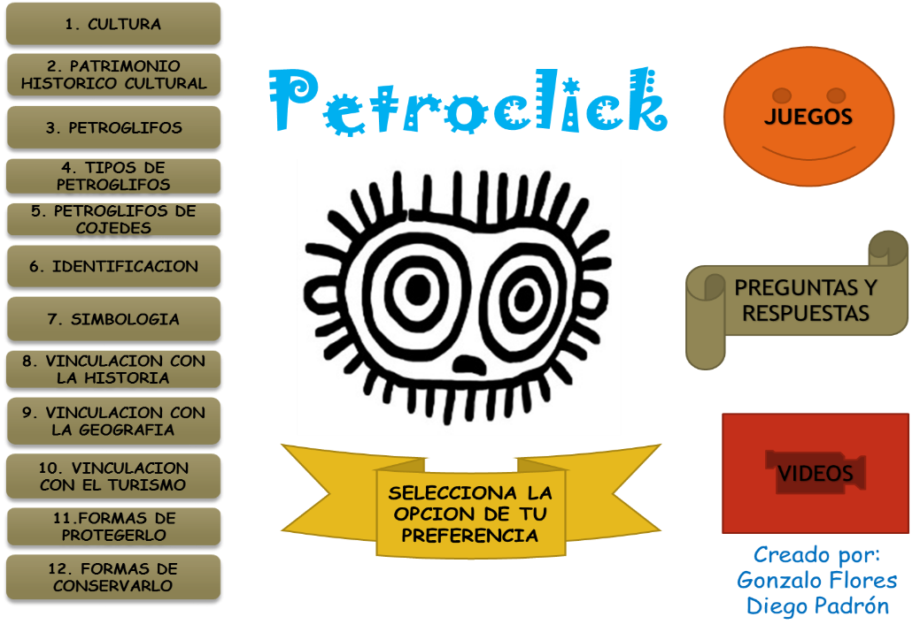

**Cronograma y última página de la guía didácticas digital (Petroclick)**

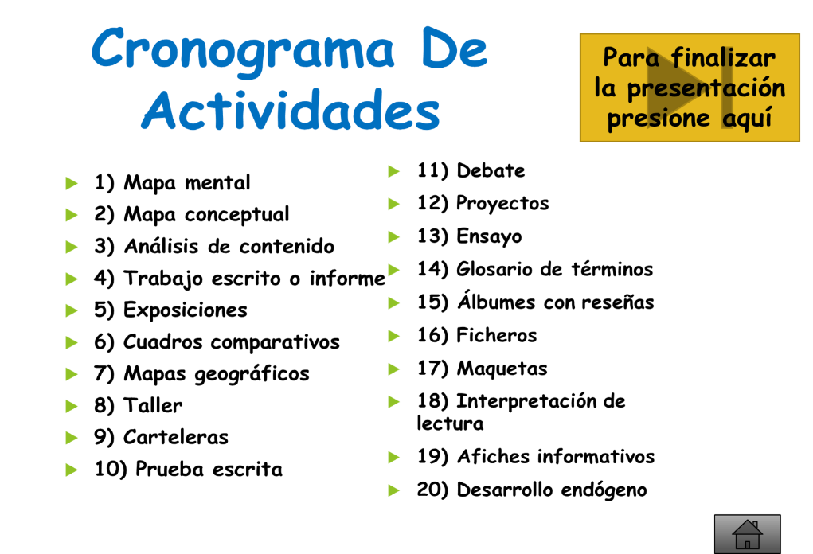

**Imágenes antes expresadas en la Descripción de la Guía Didáctica Digital.**

**RECOMENDACIONES**

Partiendo de la investigación realizada sobre la propuesta de una guía didáctica digital, con el objetivo de propiciar una nueva estrategia didáctica para la enseñanza de los petroglifos del estado Cojedes, en los estudiantes de 1ero y 2do año de educación media general de la U.E. Colegio “San José”, municipio Tinaquillo, para el 2015. Se recomienda lo siguiente:

* El docente debe animar su creatividad para diseñar con ayuda de la tecnología nuevas formas de trabajo dentro del aula de clase.
* Incentivar el tema de los petroglifos del estado Cojedes, en la vida cotidiana, con el fin que los estudiantes relacionen el contenido de una forma significativa.
* Acentuar las nuevas tecnologías de Información y Comunicación (TIC) a través de los recursos novedosos, relacionándolo en todos los aspectos educativos.
* Tener en cuenta que el contenido adjuntado a la guía didáctica digital sea de calidad y con expresiones claras y sencillas, para que los estudiantes tengan una comprensión adecuada sobre el tema relacionado siempre en el presente valorando, respetando y dándolo a conocer.
* Propiciar una motivación inicial que despierte la búsqueda de información facilitada en el recurso.

Para los docentes que desean elaborar un recurso con el uso de las tecnologías, debe tener en cuenta la factibilidad de la propuesta, estudiando el campo real donde quiere aplicar el material tecnológico.

**REFERENCIAS**

Área M. (2010) *El proceso de integración y uso pedagógico de las tic en los centros educativos http://dialnet.unirioja.es/servlet/articulo?codigo=3219027* Canarias

Bonell H. (2005) *Los petroglifos como una forma de comunicación simbólica* http://servidor-opsu.tach.ula.ve/tesis_acro/gn799_p4b6/bonell_h.pdf Universidad de los Andes, Táchira

Caraballo C. (2011) *Patrimonio cultural*. http://www.unesco.org/new/fileadmin/multimedia/field/Mexico/pdf/ciro_seguridad_p.pdf México D.F Oficina de la Organización de las Naciones Unidas para la Educación la Ciencia y la Cultura (UNESCO)

Cabellero (2002) *Los petroglifos* [http://petroglifosnew.blogspot.com/2009/08/los-petroglifos-hasta-la aprobacion-de.html](http://petroglifosnew.blogspot.com/2009/08/los-petroglifos-hasta-la%20aprobacion-de.html)

Canclini N. (1990) *Quienes usa patrimonio*? http://es.scribd.com/doc/39740485/Canclini-Quienesusanelpatrimonio#scribd La Plata.

[Constitución](http://www.monografias.com/trabajos12/consti/consti.shtml) Nacional de [la República](http://www.monografias.com/trabajos910/la-republica-platon/la-republica-platon.shtml) Bolivariana de Venezuela (1999) pdba.georgetown.edu/Parties/Venezuela/Leyes/constitucion.pdf, Venezuela.

Contreras L. (2011) citado por Guzmán A. (2013) *El patrimonio histórico-cultural revalorizado en el marco de un desarrollo sustentable del turismo.* http://www.naya.org.ar/turismo/congreso/ponencias/aldo_ramos. Argentina.

Criollo y Rojas (1995) *Petroglifos en Venezuela* http://petroglifos.ve.tripod.com/ Caracas, Venezuela.

Cuenca J. (2002) *El patrimonio en la didáctica de las ciencias* sociales.http://www.slidefinder.net/p/patrimonio_did%C3%A1ctica_las_ciencias_sociales/presentacion_tesis/7928740 Universidad de Huelva.

[Explorable.com](https://explorable.com/) (2009) *Muestreo probabilístico y aleatorización* <https://explorable.com/es/muestreo-probabilistico>

Frankis (2011) c.p. Guzmán A. (2013) *El patrimonio histórico-cultural revalorizado en el marco de un desarrollo sustentable del turismo* http://www.naya.org.ar/turismo/congreso/ponencias/aldo_ramos. Argentina.

Freitas (1991) citado por Buitragi J. (2003) C*ultural organizacional* www.virtual.unal.edu.co/cursos/sedes/manizales/4050006/...5/07.htm Universidad Nacional de Colombia

García V. (2007) *Estrategias educativas para la valoración de patrimonio*.http://www.scielo.org.ve/scielo.php?pid=S1316-49102007000400012&script=sci_arttext Universidad de los Andes.

Jiménez G. (2013) *Patrimonio cultural tangible* <http://suite101.net/article/patrimonio-cultural-tangible-a40005#.VNyVtiyYR5k>

Ley Orgánica de Ciencia, Tecnología e Innovación (LOCTI) (2010) www.uc.edu.ve/uc_empresas/LOTIC.pdf, Venezuela.

Liscano L. (2005) *Petroglifos de inagoanagoa* http://servicio.bc.uc.edu.ve/postgrado/manongo26/26-9.pdf Naguanagua, Venezuela.

Ojeda N. (2004) *Tecnología de la comunicación e información en el proceso de enseñanza* http://tics-en-educacion.globered.com/categoria.asp?idcat=22 Caracas, Venezuela.

Oficina de la Organización de las Naciones Unidas para la Educación la Ciencia y la Cultura (UNESCO) (1982) *Diversidad cultural* http://www.unesco.org/new/es/mexico/work-areas/culture/ México D.F

Paliza (2013) C.P. Valencia M. (2014) *Patrimonio de nuestro interés* http://patriimoniocultural.blogspot.com/ Bogotá, Colombia.

Palella y Martins (2010) citados por Sorate M. (2011) *Investigación cuantitativa* [*http*://es.slideshare.net/asorate/maria-sorate](http://es.slideshare.net/asorate/maria-sorate) Universidad Yacambu.

Reyes L. (2011) *Guía didáctica digital* http://www.dspace.ups.edu.ec/bitstream/123456789/6275/1/UPS-QT04787.pdf Universidad Politécnica, Quito.

Sánchez (2012) C.p Brack A. S/F *Ecología del Perú* http://www.peruecologico.com.pe/libro.htm Perú

Vaquero (1987) *El mundo de la enseñanza asistida por ordenador.*http://www.uclm.es/profesorado/ricardo/webnntt/bloque%202/EAO.htm Universidad Castilla la Mancha, España.

Weber A. (1996) *Los petroglifos de Cojedes* Dirección de Medios y Publicaciones y RR.PP. Valencia, Venezuela.

Walsh M. S/F. citado por Fernández G. (2001) *E patrimonio histórico-cultural revalorizado en el marco de un desarrollo sustentable del turismo.* http://www.naya.org.ar/turismo_cultural/congreso/ponencias/aldo_ramos.htm Universidad Nacional del Centro de la Provincia Buenos Aires, Argentina.

**ANEXOS**

**Confiablidad de la prueba piloto**



**Modelo de instrumento**

(Anexo A Instrumento 1)

UNIVERSIDAD DE CARABOBO

FACULTAD DE CIENCIAS DE LA EDUCACIÓN

ESCUELA DE EDUCACIÓN

**Prueba de conocimientos sobre los petroglifos del Estado Cojedes**

**(PC-PC)**

Selecciona la respuesta correcta marcando con una (X)

**Parte I selección simple:**

1. Se considera la cultura como el conjunto de conocimientos:
2. Con una estructura social que dirige al país. **( )**
3. Donde es todo lo que nos rodea.

**( )**

1. Ideas, tradiciones o costumbres que caracterizan a un pueblo, a una clase social o una época. **( )**
2. Todas las anteriores **( )**
3. Se define patrimonios históricos como:
4. Lo que no es visible **( )**
5. Grabados en piedras **( )**
6. Algo muy iluminado **( )**
7. Todas las anteriores **( )**

3-¿Cuál de estos son considerados patrimonio histórico cultural?

1. Iglesias, estatuas, museos arqueológicos. **( )**
2. Sustancias químicas. **( )**
3. Lo que no observamos **( )**
4. Ninguna de las anteriores **( )**
5. ¿Según usted que es petroglifos?
6. Los petroglifos son diseños simbólicos grados en rocas **( )**
7. Los petroglifos son un grupo indígena que están ubicado en Venezuela **( )**
8. Los petroglifos son diseños de edificios, construidos en el país **( )**
9. Los petroglifos es todo los que nos rodea. **( )**

**Parte II Cuestionario**

1. ¿Estarías dispuesto a promover el patrimonio histórico cultural existente en tu localidad? Sí **( )** No **( )**
2. ¿Existen petroglifos en formas geométricas? Sí **( )** No **( )**
3. ¿Considera usted que los petroglifos parte de tu identidad cultural? Sí **( )** No **( )**
4. ¿Considera usted que el hombre es capaz de interpretar el significado de cada petroglifo? Sí **( )** No **( )**

**Parte III Completación**

1. Los petroglifos son grabados en piedras realizados por:______________________
2. Estados Venezolano con presencia de petroglifos:____________________________
3. Los organismo que se encargan de la protección del patrimonio histórico cultural son:______________________________________________________________
4. En periodo de la evolución del hombre, el homo Neandertal empezó a realizar el arte rupestre:_____________________________________________________
5. Sitios culturales del Estado Cojedes que hallas visitado:________________________________________________________

**Parte IV Repuesta breve:**

1. ¿Cómo valoras el patrimonio histórico cultural de tu región?
2. ¿Tienes algún tipo de interés por el patrimonio histórico cultural del país?
3. ¿Qué consideras que debería realizar los maestros, estudiantes e institución educativa para proteger el patrimonio histórico cultural de tu región?
4. ¿Qué haría usted como estudiante para dar a conocer los petroglifos existentes en tu localidad?

**Modelo de instrumento**

(Anexo B instrumento 2)

UNIVERSIDAD DE CARABOBO

FACULTAD DE CIENCIAS DE LA EDUCACIÓN

ESCUELA DE EDUCACIÓN

Cuestionario de Gustos y preferencias en una guía didáctica digital

**(C-GP-GDD)**

**Selecciona con una (X) tu respuesta correcta**

1. Como prefieres el color de la guía:
2. A) Claros **( )**
3. Oscuros **( )**
4. fluorescentes **( )**
5. Suaves **( )**
6. Prefieres la guía con grabaciones de voz:

Sí **( )** No **( )**

1. Te gusta que la guía contenga juegos:

Sí **( )** No **( )**

1. ¿Qué prefieres?
2. Videos **( )**
3. Imágenes **( )**
4. Fotografía **( )**
5. Audios **( )**
6. ¿Te gustaría que en la guía didáctica este incluida un cronograma de actividades?

Sí **( )** No **( )**

1. ¿Considera usted necesario incluir las redes sociales en la guía didáctica?

Sí **( )** No **( )**

Si tu respuesta es afirmativa especifica cual red social: ______________________

1. Cuál de estas opciones te parece más didáctica para la guía digital:
2. Conceptos **( )**
3. Mapas conceptuales **( )**
4. mapas mentales **( )**
5. foros educativos **( )**
6. mapas Geográficos **( )**
7. Cuadros comparativos **( )**

8- ¿Cuál de estas opciones le da un mejor estilo a la guía didáctica digital?:

1. Gráficos **( )**
2. Animaciones **( )**
3. Hipervínculos **( )**
4. Formas **( )**
5. Símbolos **( )**
6. Tablas **( )**

9- Tipo de letra para la guía didáctica digital:

1. Calibri **( )**
2. Arial **( )**
3. Times New Roman **( )**
4. Allstar **( )**
5. Arial Black **( )**
6. otra especifique:__________

10- Consideras pertinentes presentaciones audiovisuales a la guía didáctica digital?

Sí **( )** No **( )**

**Validación de instrumento documento entregado a los jueces o expertos en las diferentes especialidades**

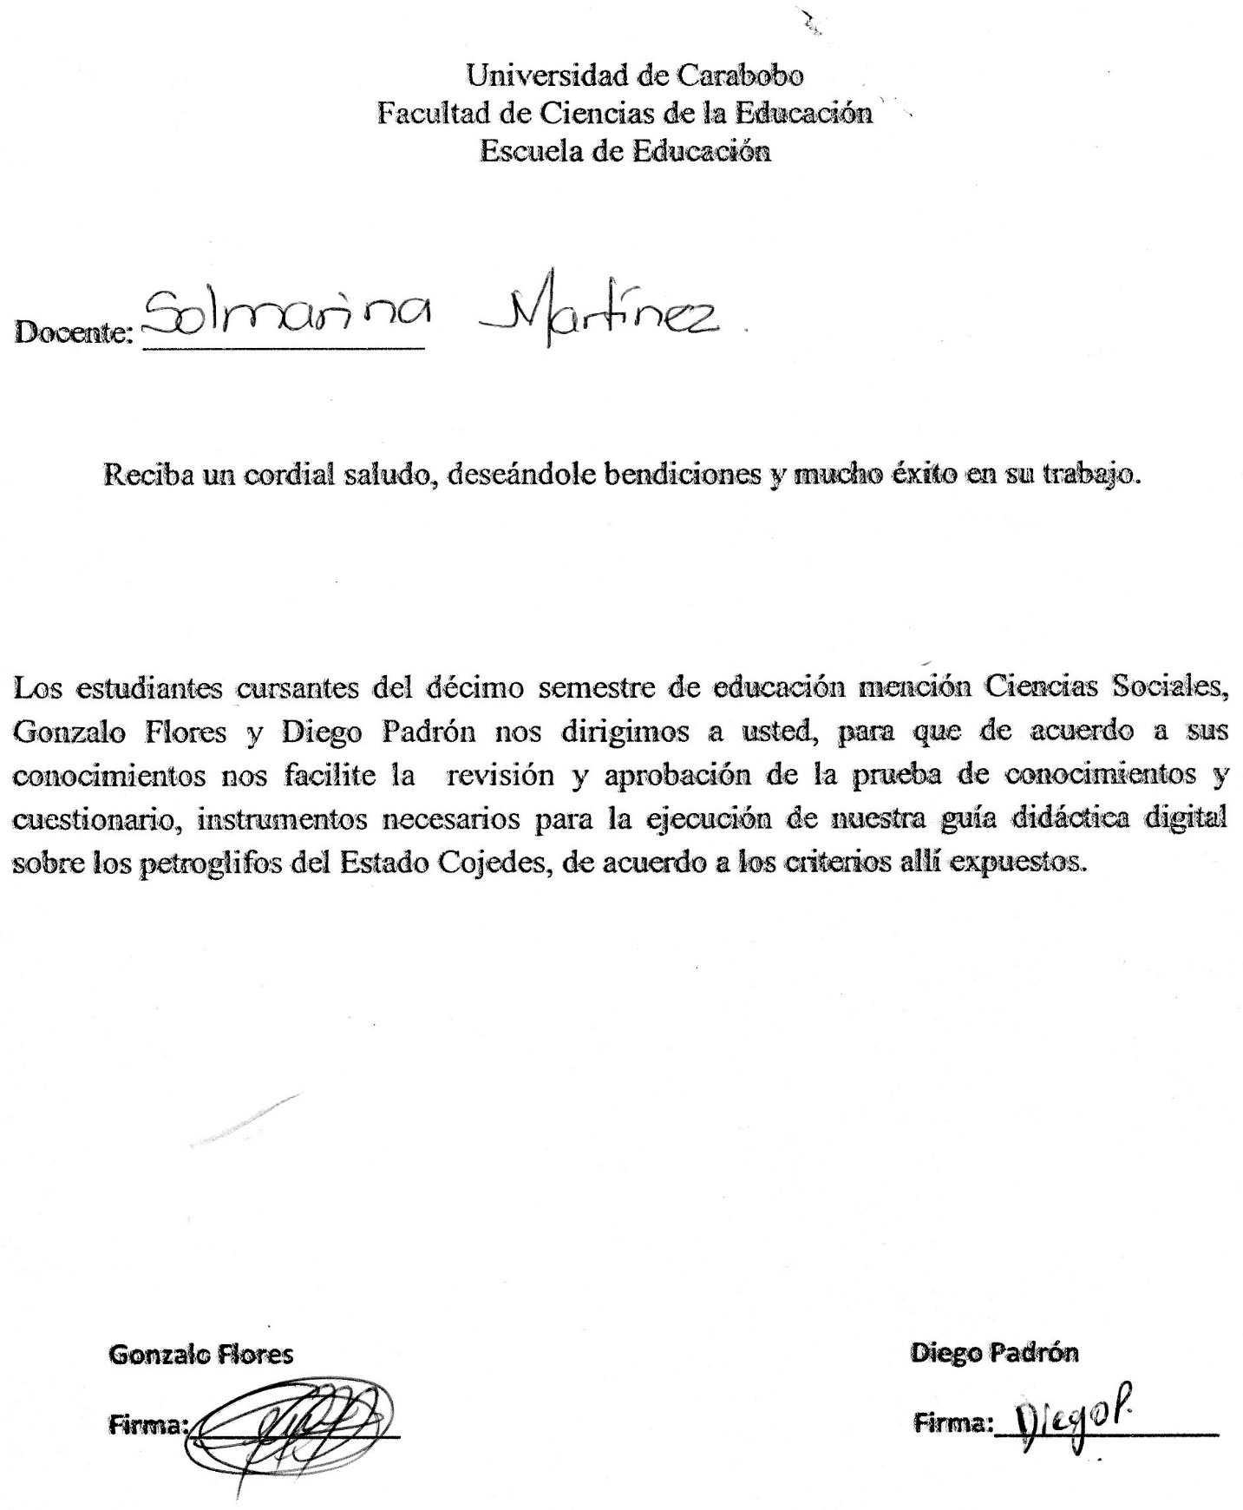

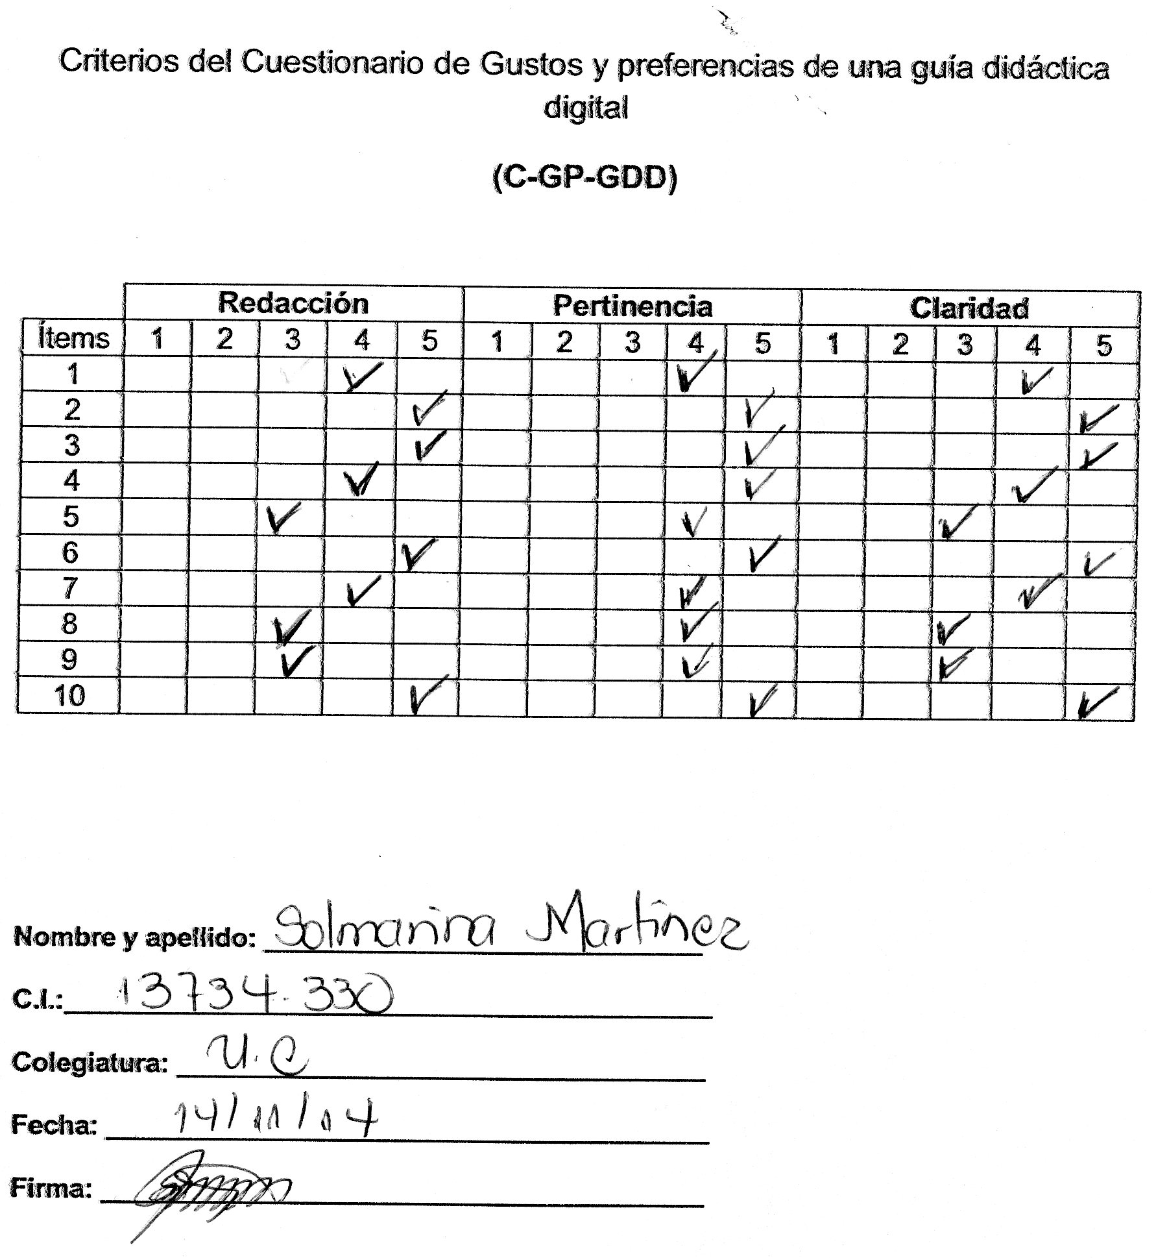

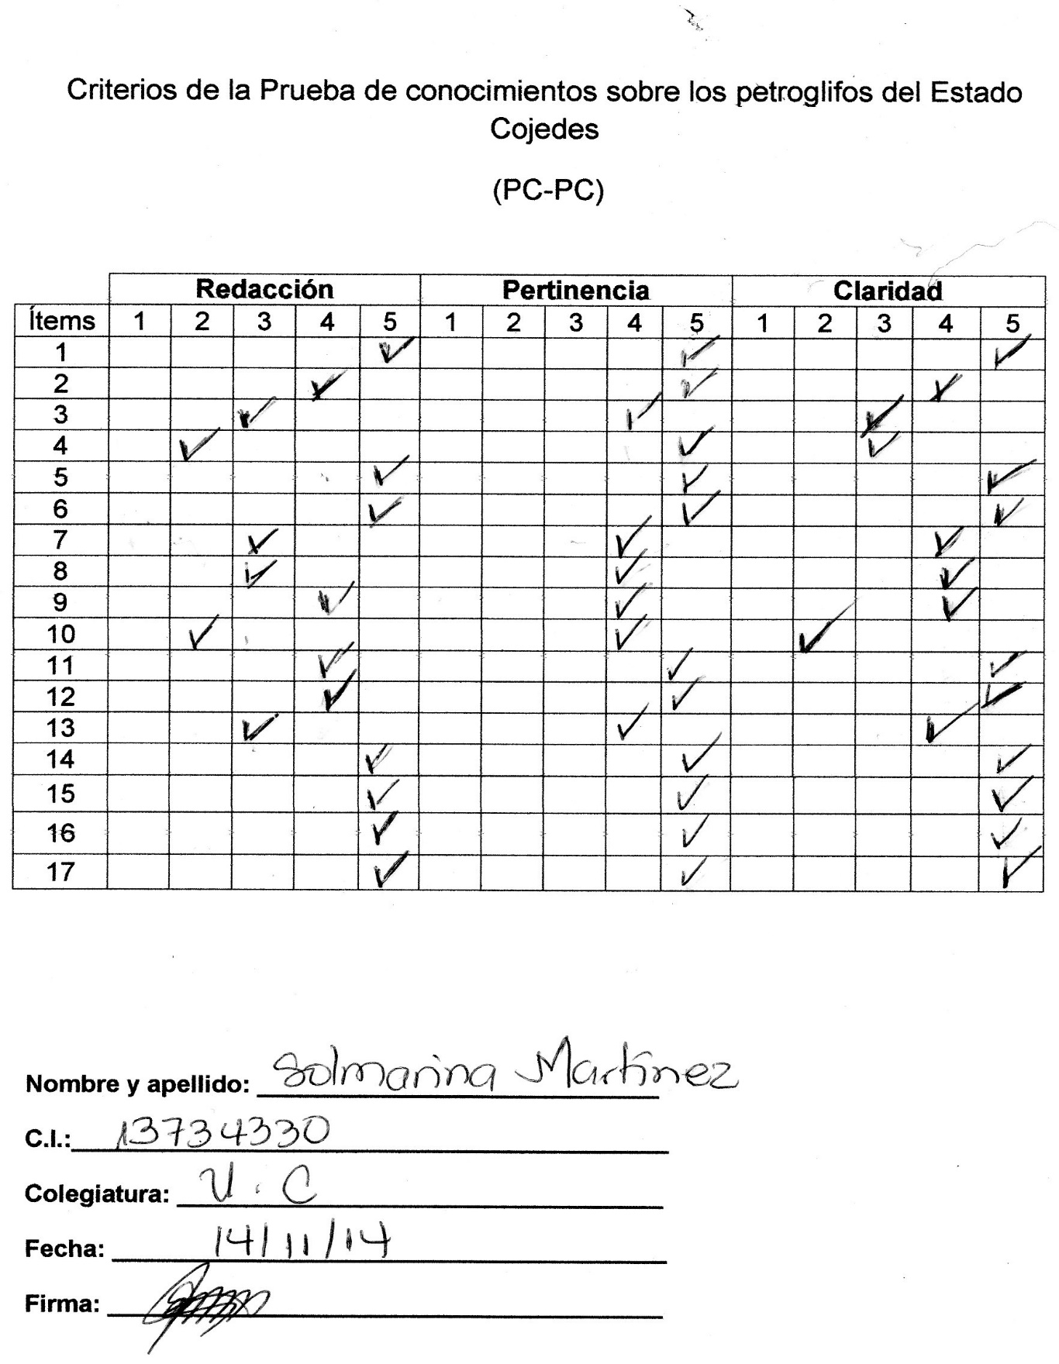

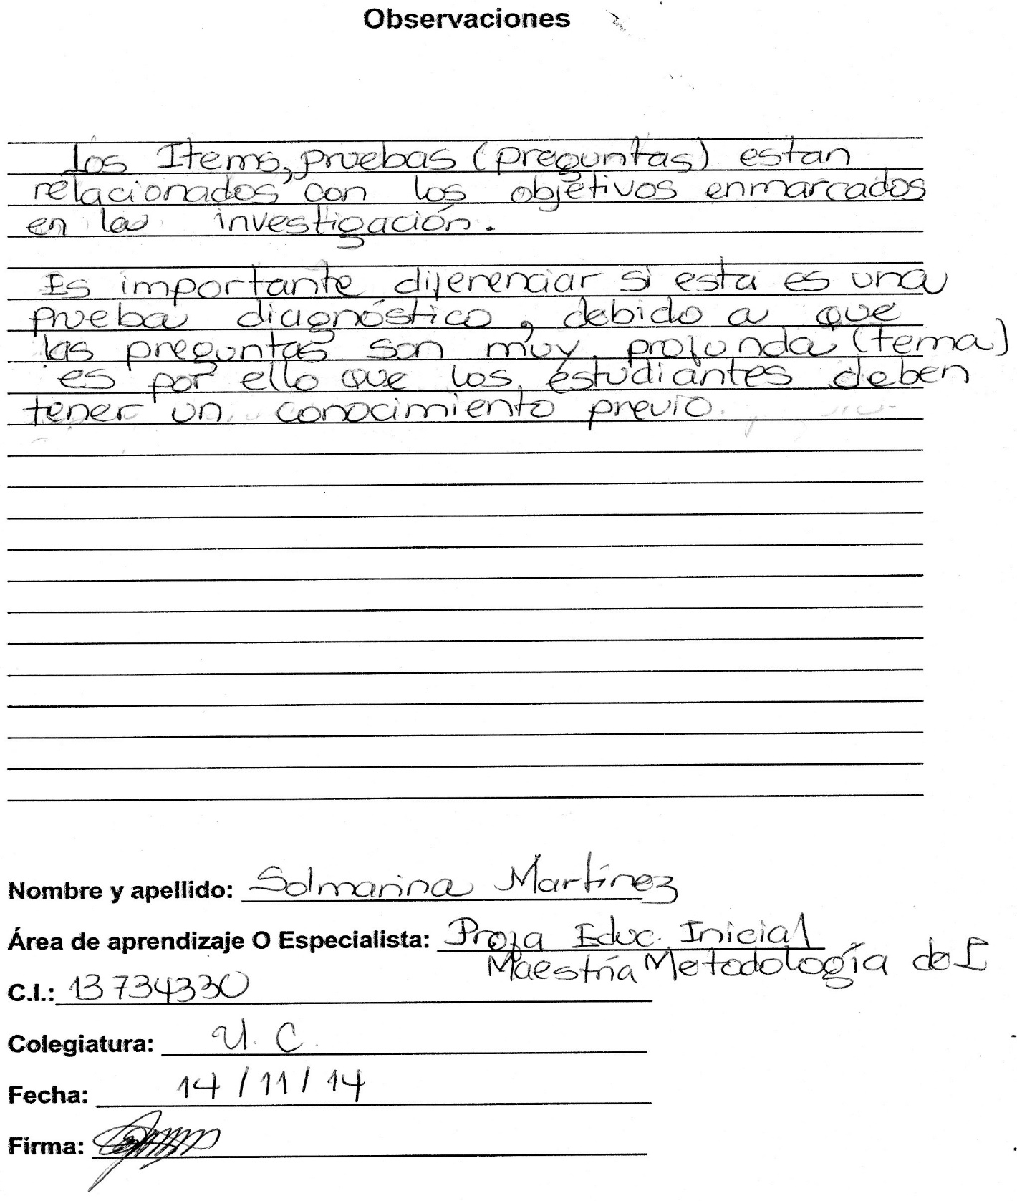

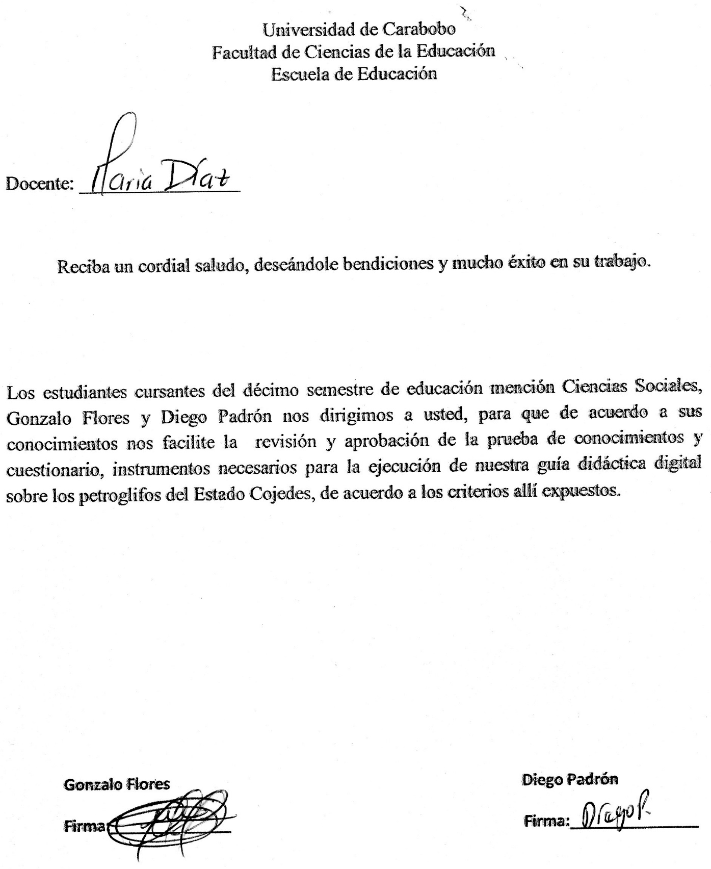

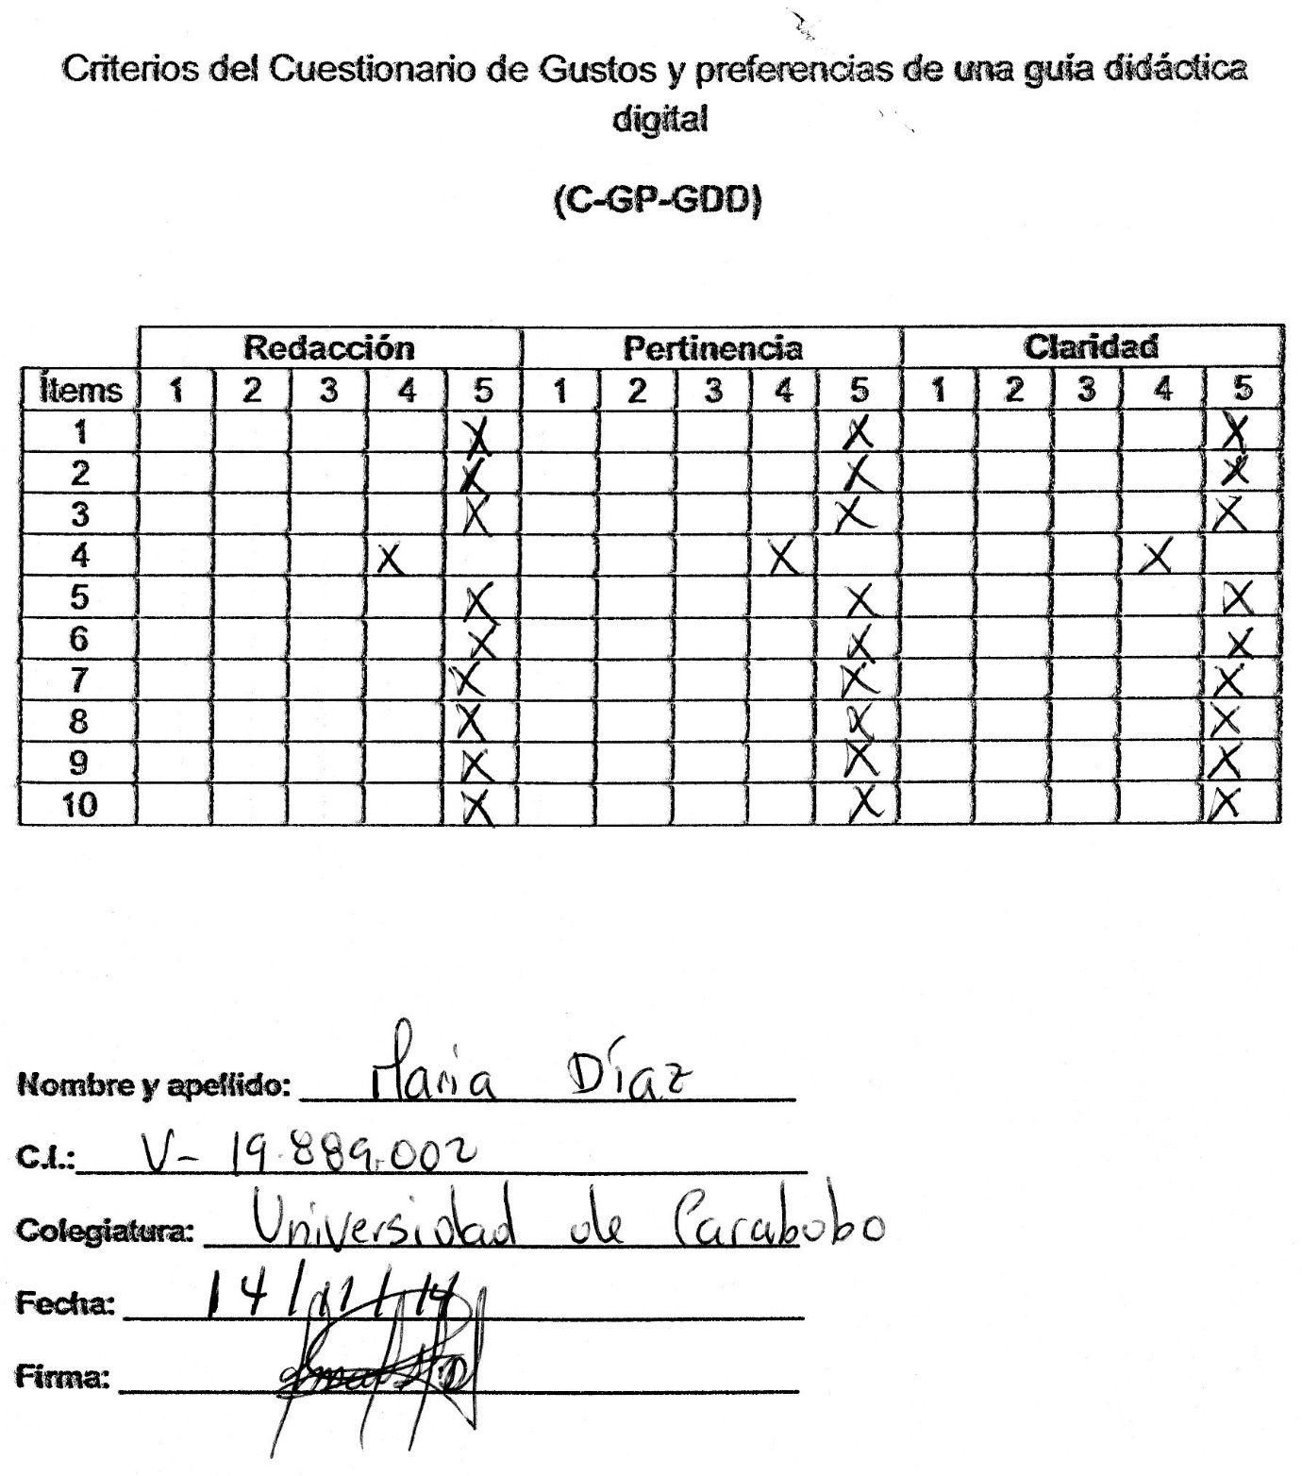

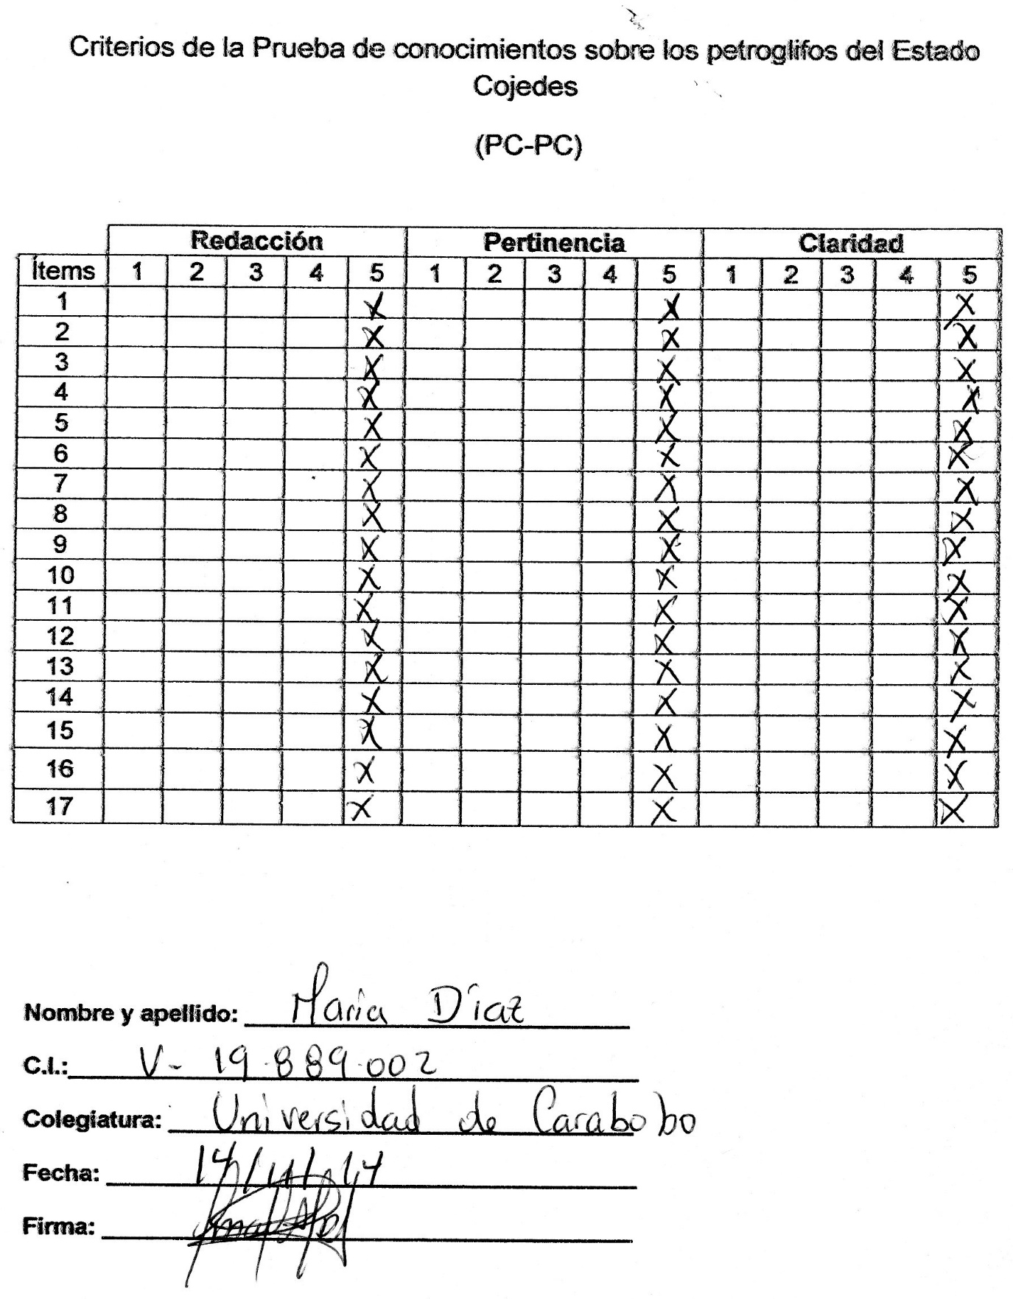

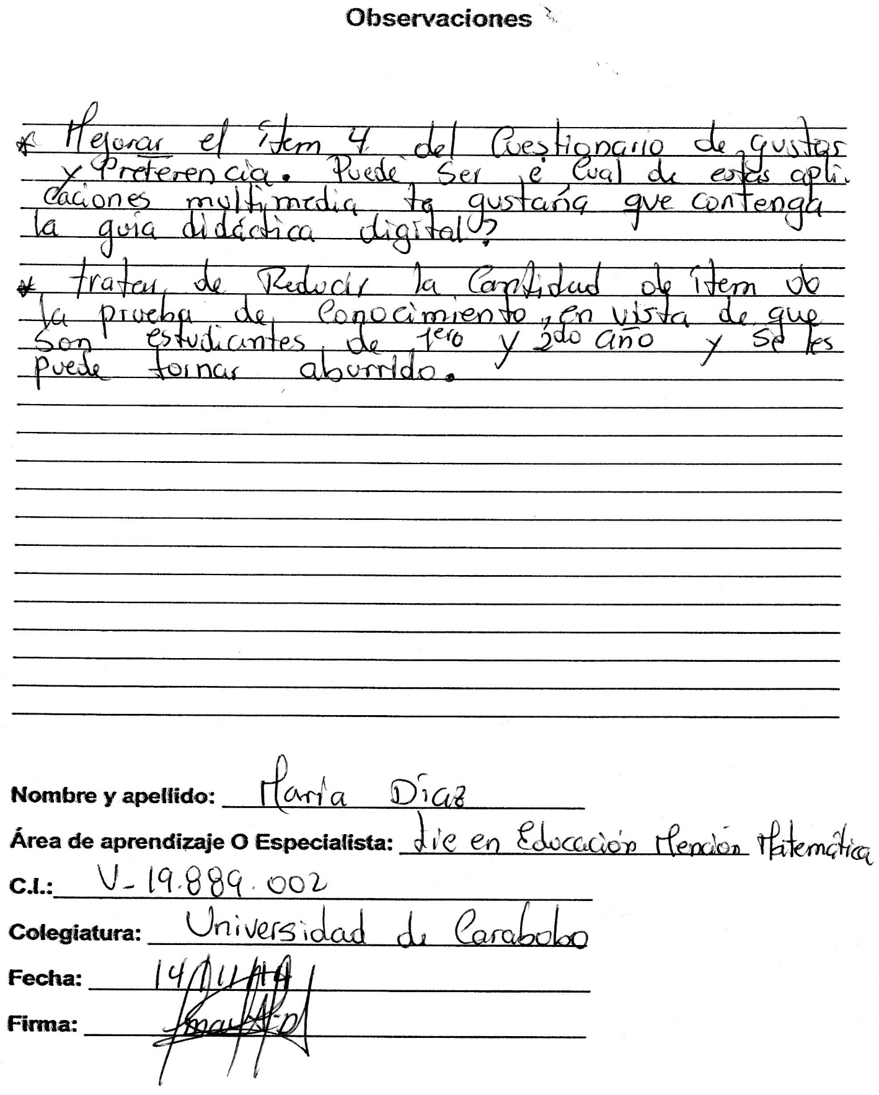

**Licenciada en Educación Mención Matemática y Especialista en la Enseñanza de la Informática.**

